единая информационная система
государственной статистики республики беларусь

Комплекс программно-технологических средств формирования государственной статистической отчетности респондентами в электронном формате
модуль "арм респондента"
Руководство пользователя

2022

Содержание
О руководстве 4
1. Описание модуля "арм Респондента" 5
2. Структура модуля "арм Респондента" 6
2.1. ПО «Электронный Респондент» 6
2.2. СУБД Firebird 6
2.3. ПО КЗИ "Авест" 7
3. Подготовка к работе 8
3.1. Требования к конфигурации оборудования и программному обеспечению 8
3.2. Установка компонент модуля "АРМ Респондента" 8
4. Начало работы 12
5. Настройка ПО «Электронный Респондент» 15
5.1. Настройка параметров соединения с ПЦ 15
5.2. Настройка прокси 16
5.3. Настройка параметров базы данных 18
5.4. Настройка ЭЦП 18
5.5. Настройка формирования печатной копии отчета 19
5.6. Настройка интерфейса 19
6. Загрузка форм ГСН, списков сертификатов и ПО «Электронный Респондент» 21
6.1. Связь с принимающим центром 21
6.2. Загрузка обновлений компонент (ПО, СОС и СОК) и синхронизация даты и времени 23
6.3. Загрузка форм ГСН 24
7. Создание и редактирование отчетов по форме ГСН 28
7.1. Ведение справочников ОКПО 28
7.2. Создание отчета формы ГСН 29
7.3. Редактирование отчета 35
7.3.1. Функциональный блок "Описание текущего отчета" 36
7.3.2. Функциональный блок "Разделы и таблицы" 37
7.3.3. Функциональный блок "Структура таблицы" 38
7.4. Редактирование отчета после модификации справочников 41
7.5. Панель инструментов "Редактирование отчета" 44
7.5.1. Сохранение отчета 44
7.5.2. Получение протокола контроля 45
7.5.3. Формирование печатной копии отчета 49
7.6. История версий отчета 51
7.7. Удаление отчета 52
8. Операции над отчетами 54
8.1. Отправка отчета и получение квитанции 54
8.2. Авторизация пользователя в ПО криптографической защиты информации 55
8.3. Получение квитанции по отчету 58
9. Экспорт макетов, отчетов и квитанций в XML документ 63
10. Дополнительные функциональные возможности 66
10.1. Дополнительное меню, подсказки 66
10.2. Изменение блоков 66
10.3. Изменение ширины колонок 68
10.4. Изменение размеров выпадающих списков 68
10.5. Дополнительная панель инструментов окна "Редактирование отчета" 69
10.6. Дополнительные кнопки блока 70
10.7. Фильтрация 70
10.8. Конструктор фильтров 72
10.9. Сортировка 75
10.10. Удаление текущей формы ГСН 76
10.11. Информация о программе 76
11. Возможные проблемы при работе с приложением и их решения 78
11.1. Ошибки, связанные с неправильной установкой или настройкой ПО криптозащиты 78
11.2. Ошибки, связанные с отсутствием необходимых обновлений операционной системы 82
11.3. Прочие ошибки 83
11.4. Переустановка ПО в ручном режиме 89

О руководстве
Данное руководство предназначено для респондентов, представляющих статистическую отчетность в электронном формате с использованием модуля "АРМ Респондента".
В руководстве представлены сведения, необходимые для знакомства с возможностями, функциями и условиями работы программного обеспечения "Электронный Респондент", входящего в состав модуля "АРМ Респондента", обеспечивающего однопользовательский режим работы комплекса программно-технологических средств формирования государственной статистической отчетности респондентами в электронном формате.
Для комфортной работы с документацией примите во внимание следующие обозначения:
Обозначение | Комментарий
Внимание | Указывает на предупреждения, дополнительные условия или инструкции, которые должны быть полностью соблюдены.
Замечание | Информация, на которую необходимо обратить внимание.
Совет | Указывает на дополнительную информацию или совет.
/…/ | Ссылка на другую главу.
В руководстве используются следующие сокращения:
Сокращение | Полное наименование
АРМ | Автоматизированное рабочее место
БД | База данных
ГСН | Государственное статистическое наблюдение
ЕСН | Единица статистического наблюдения
ОКПО | Общестатистический код предприятий и организаций
ПО | Программное обеспечение
ПО КЗИ "Авест" | ПО криптографической защиты информации "Авест"
ПЦ | Принимающий центр
СОК | Сертификат открытого ключа
СОС | Список отозванных сертификатов
УЦ | Удостоверяющий центр
ЭЦП | Электронно-цифровая подпись

Описание модуля "арм Респондента"
Модуль "АРМ Респондента" (далее – Модуль) функционирует в составе комплекса программно-технологических средств формирования государственной статистической отчетности респондентами в электронном формате.
Модуль обеспечивает автоматизацию процессов формирования государственной статистической отчетности респондентами и предоставления указанной отчетности в электронном формате в Национальный статистический комитет Республики Беларусь.
Модуль обеспечивает работу в однопользовательском режиме, при котором на каждом рабочем месте респондента, где установлено ПО модуля, функционирует собственное хранилище данных модуля (макетов форм государственных статистических наблюдений, отчетов респондента, квитанций и другой информации).

Структура модуля "арм Респондента"
Модуль "АРМ Респондента" включает в себя следующие компоненты:
- ПО «Электронный Респондент»;
- СУБД Firebird Embedded (Встраиваемая версия);
- ПО криптографической защиты информации "Авест".

ПО «Электронный Респондент»
ПО «Электронный Респондент» предоставляет пользователю функционал по формированию и ведению статистической отчетности, обмену информацией с принимающим центром Белстата, а также обеспечивает взаимодействие с СУБД Firebird и ПО КЗИ "Авест".
Основными функциями ПО «Электронный Респондент» являются:
- получение актуальных версий макетов форм ГСН, размещенных на ПЦ Белстата;
- получение информации, необходимой для функционирования ПО КЗИ "Авест" (список сертификатов открытых ключей (далее – СОК) сервиса обработки отчетов, список отозванных сертификатов доверенных удостоверяющих центров);
- получение актуальных версий ПО «Электронный Респондент»;
- ввод и хранение отчетов в электронном формате;
- проведение контроля введенных отчетов;
- взаимодействие с ПО КЗИ "Авест" для формирования электронно-цифровой подписи для передаваемого отчета. В ПО «Электронный Респондент» возможно использование издаваемых доверенными УЦ сертификатов следующих форматов: СОК юридического лица, СОК физического лица, атрибутные сертификаты;
- взаимодействие с ПО КЗИ "Авест" для шифрования подписанного ЭЦП отчета;
- взаимодействие с СУБД Firebird;
- передача на ПЦ Белстата подписанных и зашифрованных отчетов, прошедших обязательный контроль;
- получение квитанций о результатах обработки отчетов с ПЦ по отправленным отчетам.

СУБД Firebird
СУБД Firebird обеспечивает организацию локального хранилища данных модуля "АРМ Респондента".
В связи с функционированием модуля "АРМ Респондента" в однопользовательском режиме используется встраиваемая версия (Embedded) СУБД Firebird.
Данная версия СУБД поставляется в одном инсталляционном пакете с ПО «Электронный Респондент», устанавливается при инсталляции указанного ПО и не требует дополнительной настройки со стороны пользователя.

ПО КЗИ "Авест"
ПО КЗИ "Авест" обеспечивает функционал по криптографической защите информации, передаваемой респондентом на ПЦ Белстата.
Функции по формированию ЭЦП для отчетов и шифрованию отчетов вызываются непосредственно из ПО «Электронный Респондент».
Функции по управлению личными ключами респондента, сертификатами открытых ключей и списками отозванных сертификатов вызываются из ПО "Персональный менеджер сертификатов Авест", входящего в состав ПО КЗИ "Авест".
ПО КЗИ "Авест" предоставляется пользователям Государственной системы управления открытыми ключами (ГосСУОК) в Республиканском удостоверяющем центре республиканского унитарного предприятия "Национальный центр электронных услуг" https://nces.by.

Подготовка к работе

Требования к конфигурации оборудования и программному обеспечению
Персональный компьютер для установки ПО модуля "АРМ Респондента" должен удовлетворять следующим требованиям:
- операционная система: Windows 7/8/10;
- процессор: 32-разрядный (x86) с частотой 500 МГц или более быстрый;
- системная память (ОЗУ): не менее 1 ГБ;
- жесткий диск: не менее 200 МБ свободного места;
- клавиатура, мышь или совместимое указывающее устройство;
- видеокарта и монитор, поддерживающие режим Super VGA с разрешением не менее чем 1024x768 точек;
- наличие подключения компьютера к сети Интернет. Необходимо обеспечить соединение по протоколу HTTP и порту 8020. Для автоматизированного обновления ПО ЭР необходимо обеспечить соединение по протоколам HTTP / HTTPS порты 80 и 443 соответственно;
- браузер Internet Explorer 7 и выше;
- наличие ПО КЗИ "Авест".

Установка компонент модуля "АРМ Респондента"
Возможны два варианта использования модуля «АРМ Респондента»:
- Портативный (portable)
- Устанавливаемый
Для использования "АРМ Респондента" в портативном режиме скачайте и распакуйте архив ERespondentPortable.zip и запустите файл Erespondent.exe.
Внимание. Не рекомендовано размещать папку с приложением в папке Program Files, а также в других защищённых системных папках.
Для установки ПО «Электронный Респондент» скачайте и запустите файл ERespondentLocalSetup.exe. Появится окно Мастера установки ПО «Электронный Респондент»(Рисунок 1).
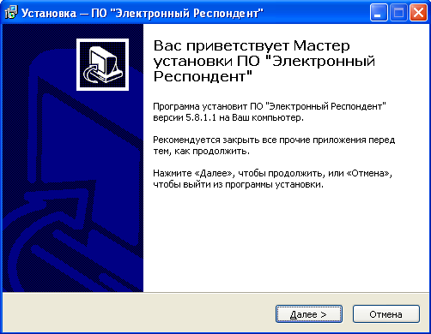
Рисунок 1 – Окно Мастера установки ПО «Электронный Респондент»
Нажмите "Далее", затем укажите папку, в которую будет установлено ПО «Электронный Респондент»(Рисунок 2).
Внимание. Не рекомендовано размещать папку с приложением в папке Program Files, а также в других защищённых системных папках.

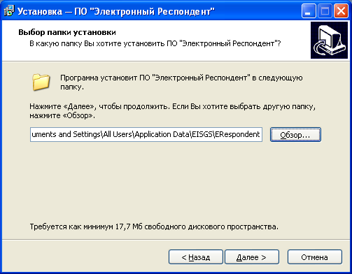
Рисунок 2 – Выбор папки установки
На следующем этапе можете указать дополнительные задачи, которые необходимо выполнить (Рисунок 3).
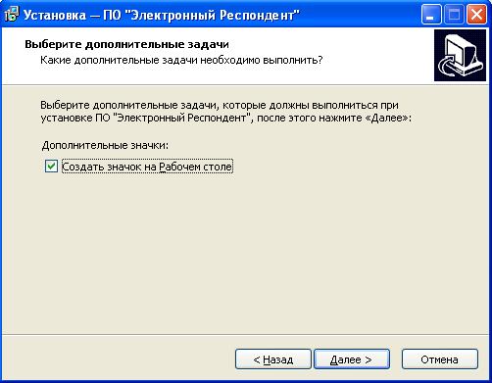
Рисунок 3 – Выбор дополнительных задач
Далее нажмите "Установить", начнется процесс установки ПО «Электронный Респондент»(Рисунок 4).
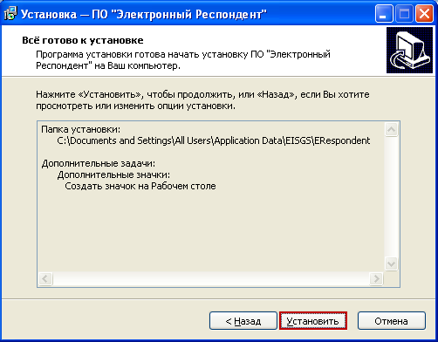
Рисунок 4 – Запуск установки ПО «Электронный Респондент»
На последнем этапе нажмите кнопку "Завершить", чтобы выйти из программы установки и запустить ПО «Электронный Респондент» (Рисунок 5).
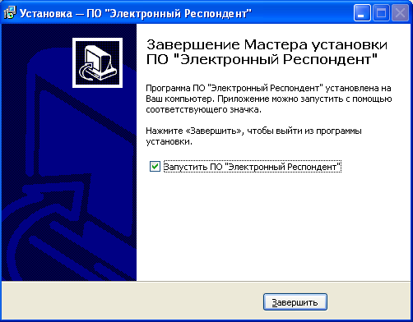
Рисунок 5 – Завершение установки ПО «Электронный Респондент»
После окончания установки не забудьте добавить приложение в список разрешенных, в случае использования вами сетевых экранов, антивирусного ПО или других программных средств по защите компьютерной сети или соединения с Интернет от несанкционированного доступа.
Для установки и настройки ПО КЗИ "Авест" обратитесь к инструкции по установке криптографического программного обеспечения, поставляемой вместе с ПО КЗИ "Авест".

Начало работы
Для запуска ПО «Электронный Респондент» дважды щелкните по ярлыку «Электронный Респондент» на рабочем столе либо запустите ПО через меню Пуск:
Пуск –>Программы –>ЕИСГС –>Электронный Респондент
После входа в ПО откроется окно автоматической связи с ПЦ (Рисунок 6).

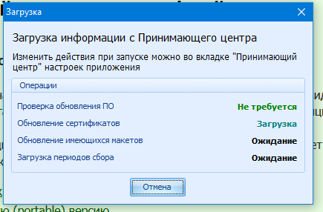
Рисунок 6 – Окно автоматической связи с ПЦ
При открытии данного окна будет совершена связь с ПЦ. Настроить действия, совершаемые при открытии данного окна, можно на вкладке «ПЦ» окна настроек приложения (Рисунок 8).
По результату загрузки всех необходимых данных окно автоматически закроется. Также пользователь может закрыть данное окно до конца загрузки нажатием кнопки «Отмена».
После завершения автоматической связи с ПЦ откроется главная форма приложения (Рисунок 7).
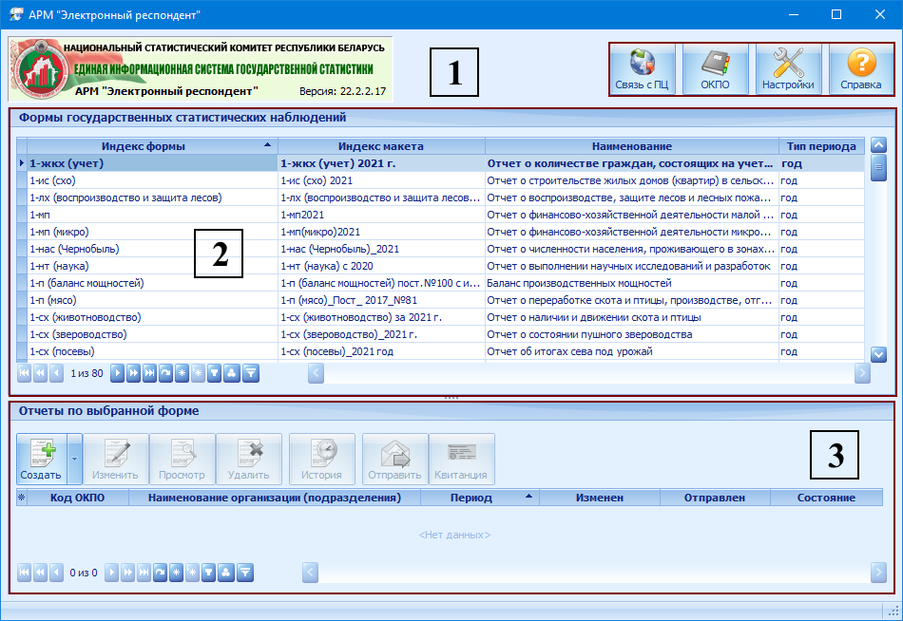
Рисунок 7 – Главная форма приложения «Электронный Респондент»
Главная форма ПО «Электронный Респондент» состоит из следующих элементов:
- главная панель инструментов;
- функциональный блок "Формы ГСН";
- функциональный блок "Отчеты по форме ГСН".
При первой загрузке приложения главная форма не отображает ни одной формы ГСН и соответствующих отчетов. Формы ГСН должны быть загружены с принимающего центра Белстата. Загрузка форм ГСН описана в разделе /6.3/
Совет. Основные действия при работе с ПО «Электронный Респондент» выполняются при помощи панели инструментов или контекстного меню.
На главной панели инструментов предоставлены основные операции при работе с ПО «Электронный Респондент» (Таблица 1).
Таблица 1 – Операции, определенные на главной панели инструментов
Кнопка | Действие | Раздел
 | Связь с ПЦ | /6.1/
 | ОКПО | /7.1/
 | Настройки | /5/
 | Справка
Завершение работы с программой осуществляется нажатием клавиш быстрого доступа Alt + F4 или закрытием главного окна приложения.

Настройка ПО «Электронный Респондент»
Для успешного функционирования ПО и выполнения основных операций необходимо произвести настройку ПО «Электронный Респондент». Чтобы вызвать окно настроек, нажмите "Настройки" на главной панели инструментов.

Настройка параметров соединения с ПЦ
Настройка соединения необходима для обмена информацией с принимающим центром Белстата. Выполняется при работе с ПО «Электронный Респондент» в первый раз, либо при необходимости внесения изменений в параметры подключения. В дальнейшем все внесенные вами изменения будут сохранены.
На экране появится окно настроек параметров соединения (Рисунок 8).
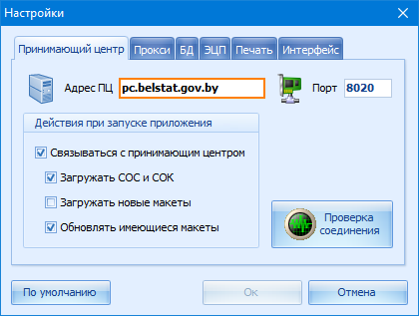
Рисунок 8 – Настройки соединения
Для заполнения поля "Порт" на вкладке "Параметры соединения" нажмите кнопку "По умолчанию" или введите значения самостоятельно.
В поле "Адрес ПЦ" укажите IP-адрес принимающего центра Белстата: pc.belstat.gov.by
После заполнения параметров и при активном соединении с Интернет нажмите кнопку "Проверка соединения".
Также на данной вкладке присутствуют настройки автоматического соединения с ПЦ при запуске приложения.
Возможны для включения/отключения следующие опции:
- Связываться с принимающим центром – включение/отключение автоматического соединения с ПЦ при запуске приложения. Если данная опция отключена перечисленные ниже опции недоступны. Если данная опция включена – будет произведена проверка необходимости обновления приложения, загружены все имеющиеся на ПЦ квитанции и обновлён список активных периодов сбора. Включена по умолчанию.
- Загружать СОС и СОК – включение/отключение обновления СОК и СОС необходимых для функционирования приложения. Включена по умолчанию.
- Загружать новые макеты – включение/отключение загрузки новых макетов, размещённых на ПЦ. Отключена по умолчанию.
- Обновлять имеющиеся макеты – включение/отключение обновления имеющихся в приложении макетов. Включена по умолчанию.

Настройка прокси
В случае если доступ к Интернет осуществляется через прокси-сервер, необходимо указать выданные Вам администратором логин и пароль на вкладке "Прокси" (Рисунок 9).
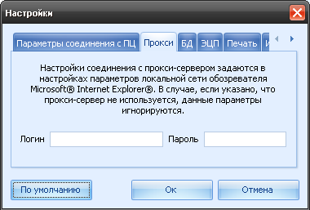
Рисунок 9 – Настройка прокси
Внимание. Настройки соединения с прокси–сервером задаются в настройках параметров локальной сети обозревателя Microsoft Internet Explorer. В случае, если указано, что прокси-сервер не используется, данные параметры игнорируются.
Чтобы настроить соединение с прокси – сервером, откройте обозреватель Microsoft Internet Explorer. Выберите меню Сервис – Свойства обозревателя. Откроется окно "Свойства обозревателя". Перейдите на вкладку "Подключения", нажмите кнопку "Настройка" (Рисунок 10).
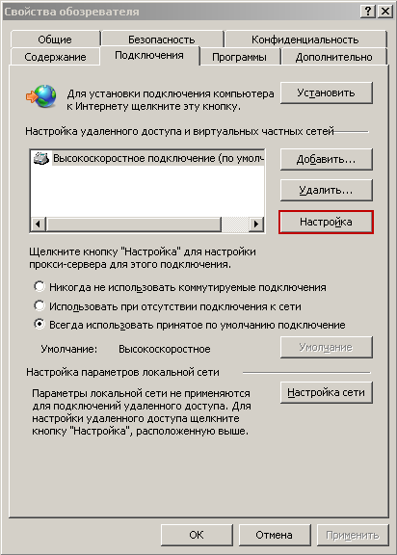
Рисунок 10 – Свойства обозревателя
Появится окно "Параметры", где необходимо поставить галочку рядом с опцией "Использовать прокси – сервер для этого подключения". В поле "Адрес" введите имя прокси – сервера, а в поле "Порт"– номер порта прокси – сервера. При необходимости поставьте галочку рядом с опцией "Не использовать прокси-сервер для локальных адресов" (Рисунок 11). Нажмите "ОК".
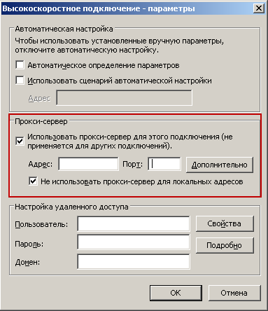
Рисунок 11 – Параметры подключения

Настройка параметров базы данных
На вкладке "БД" указан путь к файлу базы данных формата FDB, в котором содержится локальная база данных респондента.
Файл базы данных по умолчанию расположен в каталоге, в котором установлено ПО «Электронный Респондент». Путь к файлу базы данных может быть изменен пользователем (Рисунок 12).
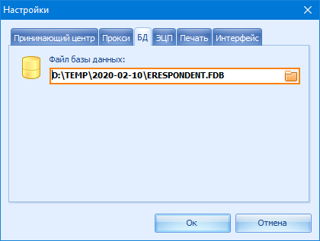
Рисунок 12 – Путь к файлу базы данных

Настройка ЭЦП
На вкладке "ЭЦП" необходимо указать путь к файлу AvCryptMail.dll библиотеки ПО КЗИ "Авест", а также можно выбрать опцию «Принудительный выбор атрибутного сертификата» (для пользователей с сертификатами ю.л. и привязанными к ним атрибутными сертификатами) (Рисунок 13)
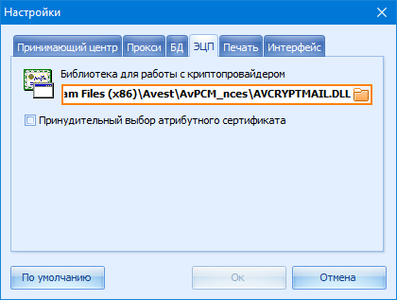
Рисунок 13 – Путь к файлу AvCryptMail.dll библиотеки для работы с криптопровайдером

Настройка формирования печатной копии отчета
На вкладке "Печать" необходимо указать механизм формирования печатной копии отчета. Установить по умолчанию либо внутренний либо внешний механизм. Если по умолчанию установлен внутренний, то внешний механизм формирования печатной копии отчета будет доступен после нажатия кнопки "Печать" с зажатой клавишей Shift и наоборот.
Внешний механизм представляет собой модуль формирования печатной копии отчета, который поставляется отдельно от ПО "Электронный Респондент" и может быть загружен с сайта Белстата. На вкладке "Печать" указывается путь к этому модулю (рисунок 13).
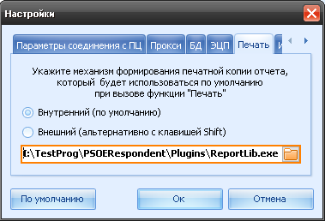
Рисунок 14 – Путь к модулю формирования печатной копии отчета
Установка и работа с модулем формирования печатной копии отчета подробно описана в руководстве пользователя "Отчуждаемый модуль визуализации отчетов респондентов".

Настройка интерфейса
На вкладке "Интерфейс" вы можете изменять следующие настройки (Рисунок 15):
- Отменить/установить опцию отображения подписей к кнопкам. По умолчанию флажок отображения подписей установлен.
- Отменить/установить опцию запроса подтверждения выхода из приложения.
- Отменить/установить опцию вывода предупреждения, если респондент создаёт отчёт по периоду, по которому сейчас не ведётся сбор.
Также на данной вкладке представлена возможность сбросить настройки визуальных компонент приложения для устранения некоторых ошибочных ситуаций, вызванных повреждением конфигурационных файлов.
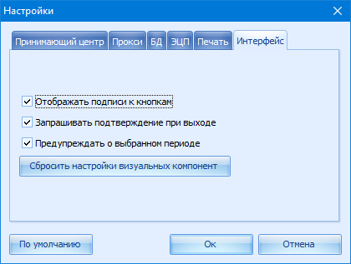
Рисунок 15 – Настройки интерфейса
Все настройки, сделанные пользователем, сохраняются в дальнейшем в ПО «Электронный Респондент» после нажатия на кнопку "Ок".
Для возврата к настройкам "по умолчанию" (начальные настройки) существует соответствующая кнопка.
Замечание. При нажатии на кнопку "По умолчанию" изменяются настройки только для текущей вкладки.

Загрузка форм ГСН, списков сертификатов и ПО «Электронный Респондент»
В данной главе описана процедура загрузки форм ГСН, списков сертификатов и ПО «Электронный Респондент», расположенных на принимающем центре Белстата.
Внимание. Для осуществления связи с принимающим центром необходимо соединение с Интернет.

Связь с принимающим центром
Связь с принимающим центром осуществляется для получения информации, необходимой для заполнения форм статистической отчетности, для передачи подготовленных первичных статистических данных, для получения квитанций и синхронизации времени на персональном компьютере респондента и времени на ПЦ.
Внимание. Синхронизация времени с ПЦ происходит с учетом часового пояса.
После окончания сеанса связи работа с ПО «Электронный Респондент» по заполнению отчетов и контролю статотчетности происходит автономно.
Нажмите кнопку "Связь с ПЦ" на главной панели инструментов для перехода к окну "Информация принимающего центра" (Рисунок 16).
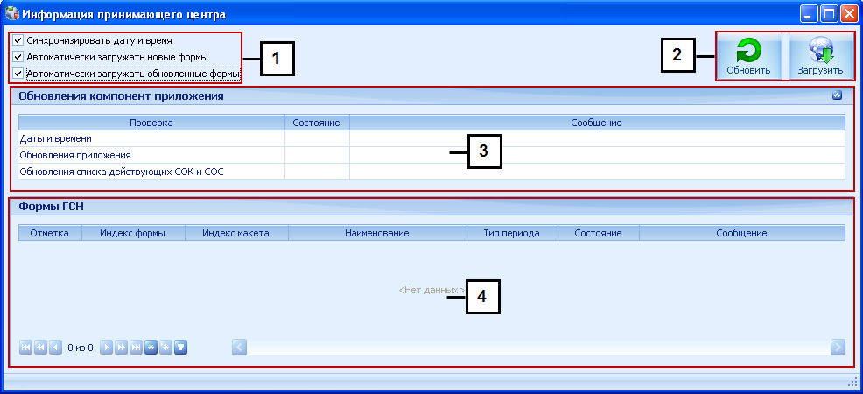
Рисунок 16 – Информация принимающего центра
Окно "Информация принимающего центра" состоит из следующих элементов:
- настройки автоматизации;
- панель инструментов "Связь с ПЦ";
- функциональный блок "Обновления компонент приложения";
- функциональный блок "Формы ГСН".
Операции, доступные на панели инструментов "Связь с ПЦ" приведены в таблице 2.
Таблица 2 – Операции, доступные на панели инструментов "Связь с ПЦ"
Кнопка | Действие
 | Обновить информацию от принимающего центра
 | Получить необходимые обновления с принимающего центра
Нажмите кнопку "Обновить" для просмотра состояния обновлений компонент приложения (ПО, СОС и СОК) и списка форм ГСН.
Информация о доступных обновлениях ПО и сертификатов представлена в графах "Состояние" и "Сообщение" функционального блока "Обновления компонент приложения" (Рисунок 17).
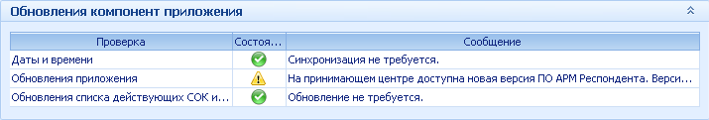
Рисунок 17 – Функциональный блок "Обновления компонент приложения"
Различные варианты состояний обновлений компонент представлены в таблице 3.
Таблица 3 – Варианты состояний компонент приложения
Состояние | Характеристика
 | Обновление не требуется
 | Доступна новая версия компоненты
 | Ошибка загрузки/обновления компоненты
В случае возникновения ошибки загрузки/обновления компоненты необходимо изучить текст сообщения и попытаться устранить причину возникновения ошибки.

Загрузка обновлений компонент (ПО, СОС и СОК) и синхронизация даты и времени
Внимание. Если на принимающем центре доступна новая версия ПО «Электронный Респондент», необходимо загрузить обновление ПО и перезапустить текущее приложение.
Для обновления ПО «Электронный Респондент» необходимо выполнить следующие действия:
Загрузить актуальную версию ПО «Электронный Респондент», нажав на кнопку "Загрузить" (Рисунок 18).
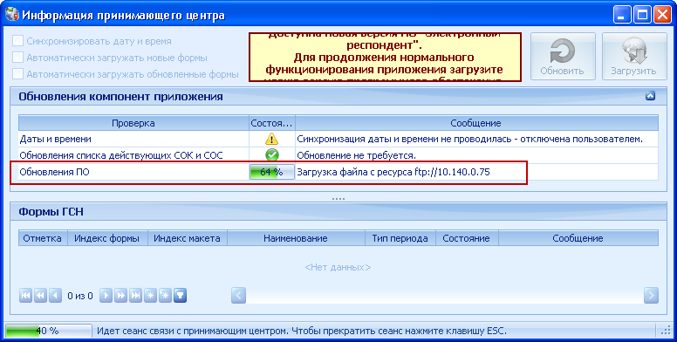
Рисунок 18 – Загрузка ПО «Электронный Респондент»
По окончании загрузки для перезапуска программы нажмите кнопку "ОК" (Рисунок 19).
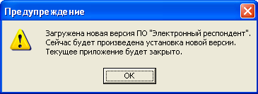
Рисунок 19 – Загружен файл обновления ПО «Электронный Респондент»
Сертификаты обновляются автоматически после нажатия на кнопку "Загрузить" а так же при отправке отчета на ПЦ.
Для синхронизации даты и времени установите соответствующий флажок в настройках автоматизации и нажмите "Загрузить" (Рисунок 20).
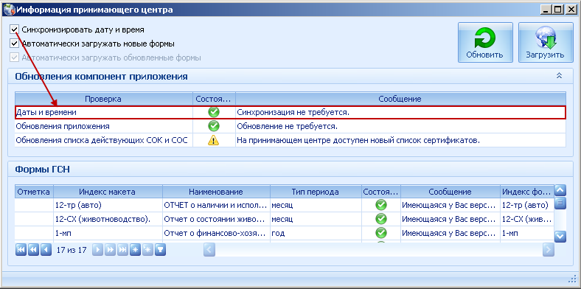
Рисунок 20 – Синхронизация даты и времени
Замечание. Синхронизация даты и времени не является обязательным шагом при работе с ПО.
Загрузка обновленных версий сертификатов и синхронизация даты и времени может быть произведена одновременно с загрузкой форм ГСН после нажатия на кнопку "Загрузить".

Загрузка форм ГСН
Формы ГСН относительно ПЦ имеют несколько состояний, которые представлены в таблице 4.
Таблица 4 – Варианты состояний форм ГСН
Состояние | Характеристика
 | Загружена –данная форма загружена в базу данных респондента, и ее версия соответствует версии на принимающем центре. Вы можете формировать отчеты по данной форме.
 | Не загружена – данная форма не загружена в базу данных респондента, чтобы формировать по ней отчеты загрузите данную форму с принимающего центра.

Состояние | Характеристика
 | На принимающем центре доступна новая версия формы –данная форма загружена в базу данных респондента, но на принимающем центре опубликована ее более новая версия. Рекомендуется обновить данную форму и проверить подготовленные по ней отчеты (если таковые есть) перед отправкой.
 | Ошибка при загрузке формы – причина ошибки загрузки указана в тексте сообщения об ошибке.
Формы ГСН могут быть загружены/обновлены автоматически либо пользователь может произвести выборочную загрузку.
После нажатия на кнопку "Обновить" в окне "Информация принимающего центра" будет отображен список форм ГСН, доступных на принимающем центре (Рисунок 21).
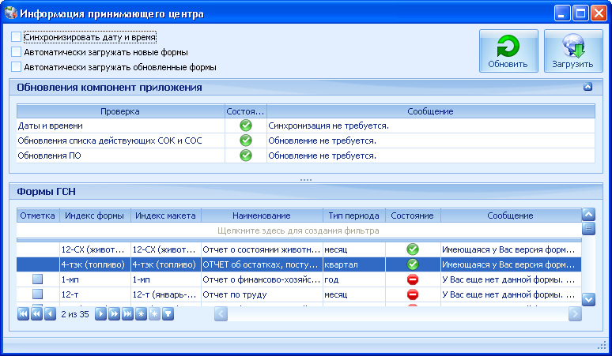
Рисунок 21 – Список доступных на ПЦ форм ГСН
Для загрузки списка форм выберите одну или несколько форм, установив флажок в поле "Отметка", и нажмите кнопку "Загрузить" (Рисунок 22).
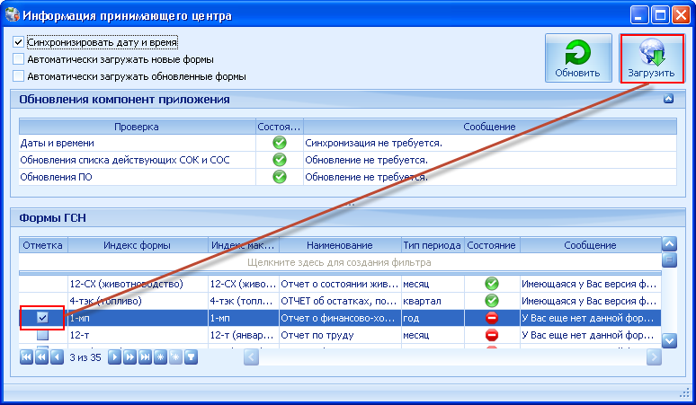
Рисунок 22 – Выборочная загрузка форм ГСН
После этого выбранные формы будут загружены в базу данных респондента (Рисунок 23).
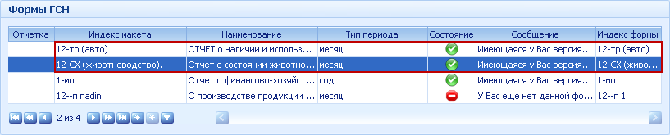
Рисунок 23 – Загруженные формы ГСН
Для автоматической загрузки всех новых форм ГСН в не зависимости от флажков в поле "Отметка" установите флажок" Автоматически загружать новые формы" и нажмите "Загрузить" (Рисунок 24).
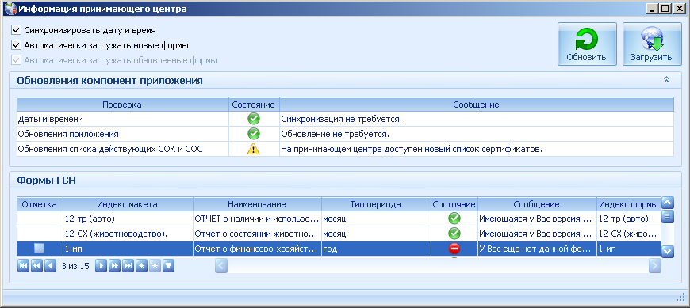
Рисунок 24 – Автоматическая загрузка форм ГСН
Обновленные формы ГСН будут загружаться при нажатии на кнопку "Загрузить".
Загруженным формам автоматически присваивается состояние "Загружена".
Замечание. Форма ГСН может быть удалена с ПЦ. Если по форме не было создано отчетов, то форма, после нажатия на "Загрузить", будет удалена из базы данных респондента. В противном случае удаленная форма, по которой имеются отчеты, подсвечена красным цветом в списке форм ГСН (Рисунок 25).
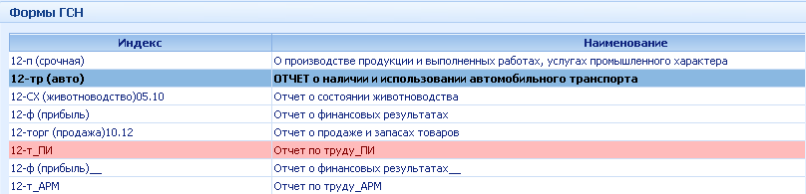
Рисунок 25 – Форма, по которой есть отчет, удалена с ПЦ
Внимание. При удалении формы ГСН из БД респондента будут удалены все отчеты за все периоды, созданные по данной форме.

Создание и редактирование отчетов по форме ГСН
В данной главе пошагово описана процедура создания и редактирования отчетов по форме ГСН.
Функциональный блок "Отчеты по форме ГСН" (Рисунок 26) состоит из следующих элементов:
- панель инструментов "Операции над отчетами";
- таблица списка отчетов по выбранной форме ГСН.
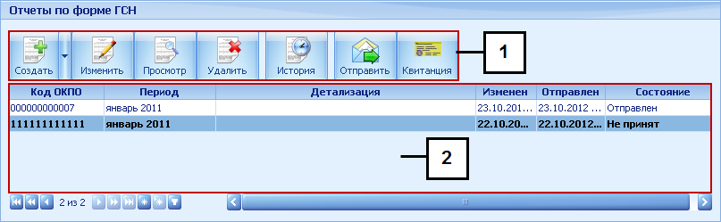
Рисунок 26 – Функциональный блок "Отчеты по форме ГСН"

Ведение справочников ОКПО
После загрузки форм ГСН необходимо добавить код ОКПО для форм в справочник кодов ОКПО организаций (подразделений).Впоследствии по списку кодов ОКПО будут созданы отчеты по формам.
Нажмите кнопку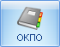 на главной панели инструментов, откроется модальное окно (Рисунок 27).
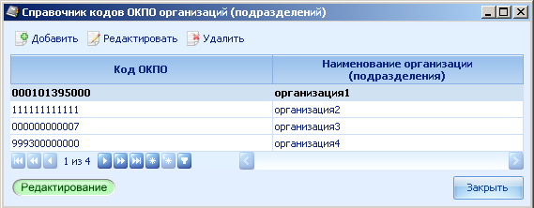
Рисунок 27 – Модальное окно "Справочник кодов ОКПО организаций (подразделений)"
Нажмите кнопку , появится модальное окно (Рисунок 28).
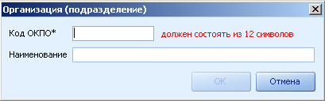
Рисунок 28 – Модальное окно "Организация (подразделение)"
Введите код ОКПО в соответствующее поле. Наименование организации (подразделения) заполнять не обязательно. Нажмите "ОК".
Введенный код отобразится в списке кодов (Рисунок 27).
Чтобы изменить Код ОКПО или наименование организации (подразделения) нажмите , появится окно, аналогичное как на рисунке 27. Внесите все необходимые изменения и нажмите "ОК".
Для удаления кода ОКПО из списка выберите соответствующий код и нажмите .

Создание отчета формы ГСН
После того, как список кодов ОКПО заполнен, перейдите к функциональному блоку "Отчеты по форме ГСН".
Список отчетов отображается для выбранной формы. Если у текущей формы нет отчетов на панели инструментов "Отчеты по форме ГСН" будет активна только одна кнопка – "Создать" . При нажатии на эту кнопку откроется модальное окно (Рисунок 29).
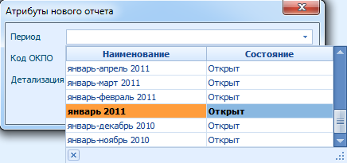
Рисунок 29 – Модальное окно "Атрибуты нового отчета"
Чтобы заполнить предложенные поля, нажмите на кнопку выпадающего списка или F4, либо просто наберите текст. Из выпадающего списка выберите необходимую позицию.
При заполнении поля "Детализация", предусмотрено изменение вида отображения справочника детализации (табличный/иерархический). Если кнопка принимает вид , значит установлено иерархическое отображение позиций, при нажатии на кнопку еще раз, она изменить вид , и позиции справочника будут отображаться в табличном виде (Рисунок 30).
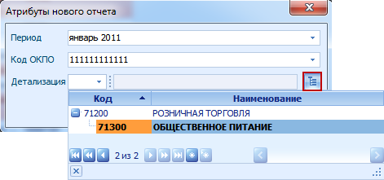
Рисунок 30 – Отображение позиций справочника детализации
Перемещаться между столбцами "код" и "наименование" можно с помощью кнопок вправо/влево на клавиатуре. Если при поиске позиции набрать часть наименования или кода (в зависимости от того, где установлен курсор) то курсор автоматически будет позиционироваться на позицию, которая соответствует набранной информации (Рисунок 31).
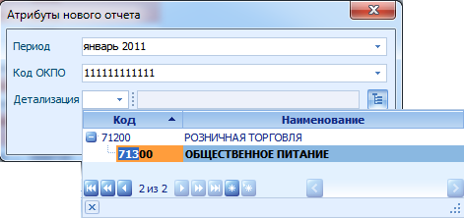
Рисунок 31 – Позиционирование курсора, согласно набранной информации
В случае, если часть набранной информации соответствует нескольким позициям, то клавиша ctrl+кнопки вверх/вниз на клавиатуре, позволяют перемещаться курсору между этими позициями.
Если для выбранной формы ГСН не предусмотрена детализация, при создании отчета это поле будет неактивным. После заполнения всех полей, нажмите кнопку "ОК". На экране появится окно редактирования отчета, правила работы с которым будут описаны далее /7.3/.
Для возможности автоматического формирования отчетов реализована дополнительная возможность - загрузки отчета из файла формата CSV. Данная возможность доступна при создании нового отчета.
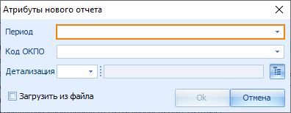
Рисунок 32 – Загрузка отчета из файла формата CSV
Чтобы загрузить информацию из файла в отчет следует сформировать файл CSV в соответствии со следующими правилами:
Первая строка файла игнорируется, можно её использовать для заголовков колонок.
Каждая строка должна содержать не менее 6 ячеек. Разделитель ячеек – точка с запятой ;
Если ячеек меньше шести – строка исключается из обработки. Если ячеек более – используются первые шесть.
Структура CSV- файла:
- Номер таблицы.
- Номер графы.
- Код строки (для блока строк – код блока строк).
- Значение для выбора строки из блока строк. В зависимости от типа строки значение должно быть:
  - для блока строк первого рода – код позиции справочника;
  - для свободного блока – название строки (кодировка cp-1251);
  - для фиксированной строки ячейка должна оставаться пустой.
- Код единицы измерения – национальный код единицы измерения в соответствии с ОКРБ 008.
- Значение. Если значение представляет собой дробную величину – необходимо использовать разделитель дробной части точка .
Пример файла для загрузки в макет по форме 12-п:

Таблица;Графа;Код строки;Позиция блока;Единица измерения;Значение
1;1;101;;;1011
1;2;101;;;1012
1;3;101;;;1013
1;1;102;;;1021
1;2;102;;;1022
1;3;102;;;1023
1;1;103;;;1031
1;2;103;;;1032
1;3;103;;;1033
1;1;104;;;1041
1;2;104;;;1042
1;3;104;;;1043
1;1;105;;;1051
2;1;901;21100;;211001
2;2;901;21100;;211002
2;3;901;21100;;211003
2;4;901;21100;;211004
2;5;901;21100;;211005
2;6;901;21100;;211006
2;1;901;21201;;212011
2;2;901;21201;;212012
2;3;901;21201;;212013
2;4;901;21201;;212014
2;5;901;21201;;212015
2;6;901;21201;;212016
2;1;901;21202;;212021
2;2;901;21202;;212022
2;3;901;21202;;212023
2;4;901;21202;;212024
2;5;901;21202;;212025
2;6;901;21202;;212026
3;1;902;08.12.12.300;;1231
3;2;902;08.12.12.300;;1232
3;3;902;08.12.12.300;;1233
3;4;902;08.12.12.300;;1234
3;5;902;08.12.12.300;;1235
3;6;902;08.12.12.300;;1236
3;7;902;08.12.12.300;;1237
3;8;902;08.12.12.300;;1238
3;9;902;08.12.12.300;;1239
3;10;902;08.12.12.300;;12310
3;11;902;08.12.12.300;;12311
3;12;902;08.12.12.300;;12312
3;13;902;08.12.12.300;;12313
3;14;902;08.12.12.300;;12314
3;15;902;08.12.12.300;;12315
3;16;902;08.12.12.300;;12316
3;1;902;25.99.29.250;406;4561
3;2;902;25.99.29.250;406;4562
3;3;902;25.99.29.250;406;4563
3;4;902;25.99.29.250;406;4564
3;5;902;25.99.29.250;406;4565
3;6;902;25.99.29.250;406;4566
3;7;902;25.99.29.250;406;4567
3;8;902;25.99.29.250;406;4568
3;9;902;25.99.29.250;406;4569
3;10;902;25.99.29.250;406;45610
3;11;902;25.99.29.250;;45611
3;12;902;25.99.29.250;;45612
3;13;902;25.99.29.250;;45613
3;14;902;25.99.29.250;;45614
3;15;902;25.99.29.250;406;45615
3;16;902;25.99.29.250;406;45616
3;1;902;25.99.29.250;796;4561
3;2;902;25.99.29.250;796;4562
3;3;902;25.99.29.250;796;4563
3;4;902;25.99.29.250;796;4564
3;5;902;25.99.29.250;796;4565
3;6;902;25.99.29.250;796;4566
3;7;902;25.99.29.250;796;4567
3;8;902;25.99.29.250;796;4568
3;9;902;25.99.29.250;796;4569
3;10;902;25.99.29.250;796;45610
3;15;902;25.99.29.250;796;45615
3;16;902;25.99.29.250;796;45616

Для загрузки информации в отчет следует выбрать «Загрузить из файла». Откроется окно выбора файла, где следует указать путь к сформированному csv файлу.

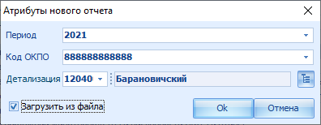
Рисунок 33 – Загрузка отчета из файла формата CSV
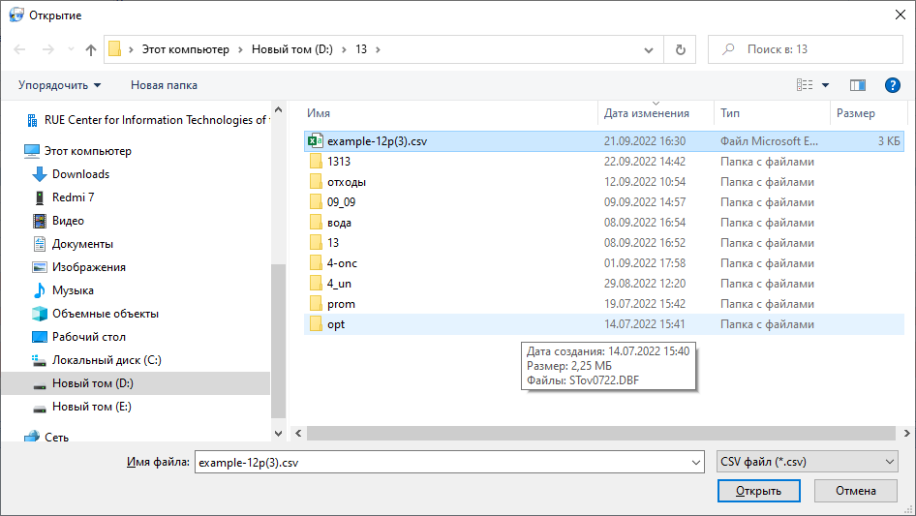
Рисунок 34 – Окно выбора файла для загрузки
После обработки загружаемого файла пользователю выводится протокол загрузки, содержащий информацию о ходе и результатах загрузки.
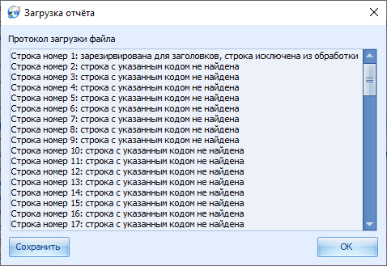
Рисунок 35 – Протокол загрузки отчета из файла формата CSV
Строка файла может быть исключена из обработки по одной из следующих причин:
- в строке менее шести значений;
- не найдена таблица с указанным номером;
- не найдена графа с указанным номером;
- не найдена строка с указанным кодом;
- для свободного блока не указано название строки;
- для блока строк первого рода не указан код;
- позиция блока строк первого рода с указанным кодом не найдена;
- единица измерения с указанным кодом не найдена;
- для позиция блока строк первого рода с множественными единицами измерения не код единицы измерения;
- для позиция блока строк первого рода с множественными единицами измерения указан неверный код единицы измерения;
- указанная величина не может быть распознана как число;
- для ячейки требующей неотрицательного значения указана отрицательная величина;
- указанная величина нарушает формат значений установленный для ячейки;
- строка повторно описывает уже обработанную ячейку отчёта.
После получения протокола загрузки откроется отчет с загруженной информацией.
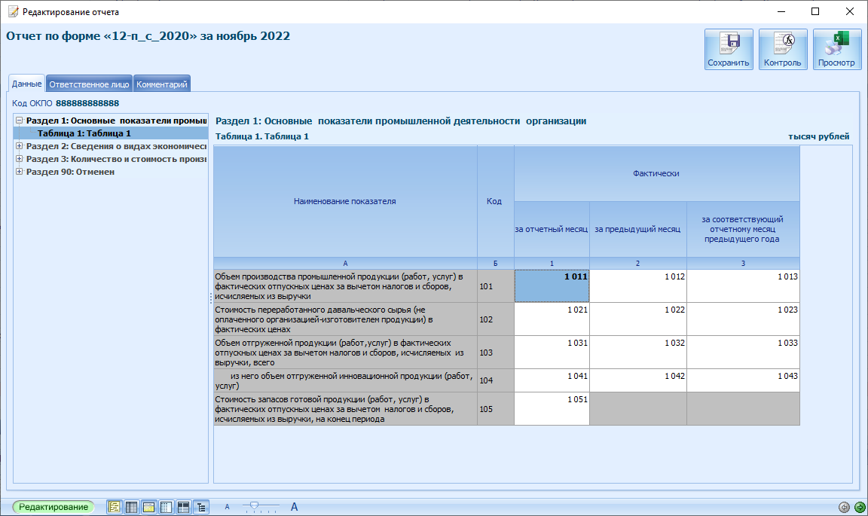
Рисунок 36 – Отчет, загруженный из файла формата CSV
Следует проверить полученный отчет, провести контроль, подписать и отправить.
Если для выбранной формы ГСН уже созданы отчеты, можно воспользоваться функцией "Создать на подобие". Для этого выделите отчет на основе которого будет создан новый. Нажмите на стрелку рядом с кнопкой "Создать" и щелкните по выпадающему полю (Рисунок 37).
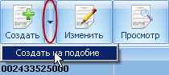
Рисунок 37 – Создание отчета на подобие текущего
Откроется описанное ранее окно "Атрибуты нового отчета" (рисунок 28). Все содержимое текущего отчета будет перенесено в создаваемый отчет. Заполните поле "Период" и нажмите кнопку "ОК". На экране появится окно редактирования отчета, правила работы с которым будут описаны далее /7.3/.

Редактирование отчета
Окно редактирования текущего отчета (рисунок 38) открывается при нажатии на кнопку "Изменить" на панели инструментов "Отчеты по форме ГСН", а так же после заполнения формы "Атрибуты нового отчета".
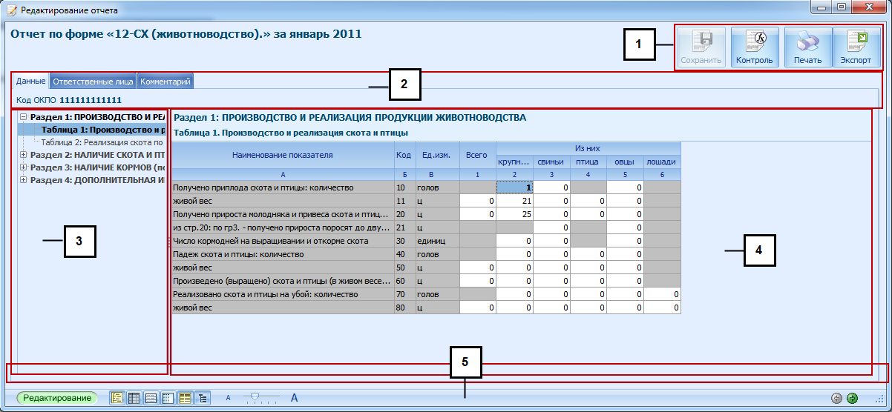
Рисунок 38 – Модальное окно "Редактирование отчета"
Окно состоит из следующих элементов:
- панель инструментов "Редактирование отчета";
- описание текущего отчета;
- разделы и таблицы;
- описание таблицы;
- дополнительная панель инструментов /10.5/.

Функциональный блок "Описание текущего отчета"
В описании текущего отчета отображаются сведения об определяющих свойствах отчета ("Код ОКПО" и "Детализация"), указанных при его создании. Данные сведения редактированию не подлежат.
Во вкладке "Ответственное лицо" вносится информация о лице, ответственном за составление государственной статистической отчетности с указанием фамилии имени отчества, отдела, контактного телефона и электронного адреса (Рисунок 39).

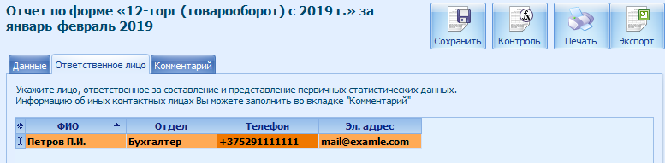
Рисунок 39 – Заполнение полей во вкладке "Ответственные лица"
Во вкладке "Комментарий" вносятся разъяснения по контролям и прочие пояснения по отчетам.

Функциональный блок "Разделы и таблицы"
Список доступных для заполнения таблиц в отчете представлен в функциональном блоке "Разделы и таблицы". По умолчанию отображается список таблиц для 1-го раздела, а список таблиц остальных разделов свернут. Для того, что бы просмотреть список таблиц свернутого раздела, нажмите на кнопку рядом с его наименованием (Рисунок 40).
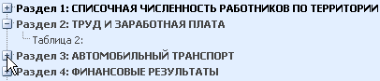
Рисунок 40 – Развернуть раздел
Активная таблица и раздел, которому она принадлежит, выделены полужирным шрифтом. Что бы сделать активной другую таблицу, наведите курсор на таблицу и кликните по ней один раз левой кнопкой мыши.
Совет. Для изменения вида списка элементов используйте также кнопки контекстного меню "Развернуть все" и "Свернуть все", вызываемые правым кликом мыши по данному блоку (Рисунок 41).
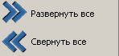
Рисунок 41 – Контекстное меню блока "Список разделов и таблиц"
Если наименование элемента списка не помещается в область окна, то при наведении мыши должна появиться всплывающая подсказка, отображающая полное описание элемента (Рисунок 42).
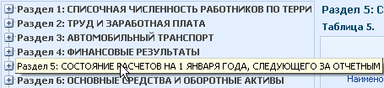
Рисунок 42 – Отображение подсказки

Функциональный блок "Структура таблицы"
Рассмотрим описание структуры таблицы и формы представления ее основных элементов (Рисунок 43).
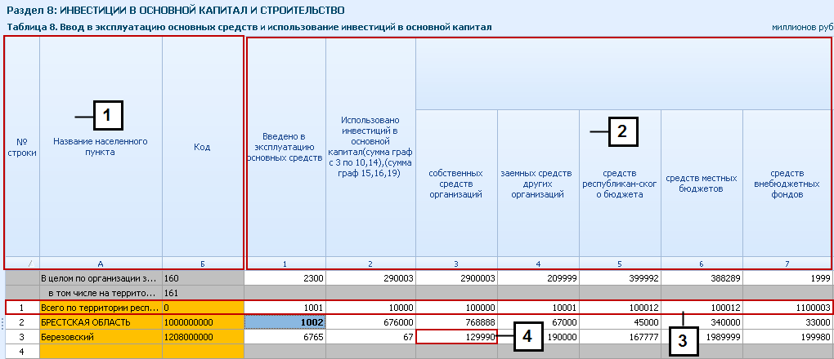
Рисунок 43 – Графическое представление таблицы отчета
Структура таблицы состоит из следующих основных элементов:
- графы боковика;
- графы прографки;
- строки;
- ячейки.
Совет. В структуре таблицы графы боковика и прографки легко различить, обратив внимание на шапку таблицы. Каждой графе боковика соответствует буква русского алфавита (за исключением графы "№ строки", каждой графе прографки — цифра (зависят от порядка следования граф).
В таблице представлено 2 типа строк:
- строка с фиксированным наименованием;
- набор строк отчета, где наименование каждой строки определяется через позицию справочника. Если выбранная позиция справочника связана с несколькими единицами измерения, то количество добавляемых строк соответствует количеству единиц измерения.
Так же существует еще 3-ий тип строк отчета, где наименование каждой строки вводится пользователем.
Количество строк 1-го типа – фиксированное и не изменяется пользователем.
Для добавления строк 2-го и 3-го типа необходимо заполнить наименование строки, после чего будет создана новая пустая строка в блоке. Номер добавленных строк задается автоматически, но пользователь может редактировать его в интервале от 1 до количества строк в блоке. Номера строк всегда идут в порядке возрастания. После изменения номера произойдет автоматическая перенумерация остальных строк блока.
Для удаления строки выделите ее, нажмите комбинацию клавиш Ctrl+Delete и подтвердите удаление записи в появившемся сообщении(Рисунок 44Рисунок 43).
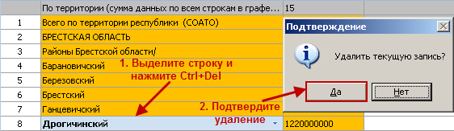
Рисунок 44 – Удаление строки
В таблице различаются три вида ячеек:
- не заполняемые, относительно которых запрещен ввод значений. Имеют серую окраску;
- заполняемые из справочника, оранжевые;
- заполняемые пользователем вручную, белые.
Заполнение ячеек из справочника осуществляется двумя способами:
Нажмите кнопку или клавишу "+" для раскрытия выпадающего списка и выберите необходимую позицию справочника (Рисунок 45). /10.4/
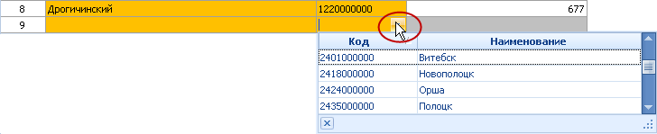
Рисунок 45 – Выбор позиции справочника
Введите значение вручную и нажмите "Enter" (Рисунок 46).
Рисунок 46 – Ввод кода позиции справочника
Замечание. Если в заполняемые ячейки строки 3-го типа были введены данные и наименование строки не задано, все ячейки строки будут подсвечены красным цветом (Рисунок 47), а сохранение отчета будет недоступно. Потому для продолжения работы следует либо заполнить наименование строки, либо полностью удалить данную строку.
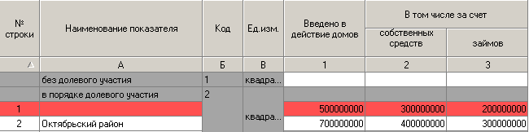
Рисунок 47 – Не указано наименование строки 3-го типа
При работе с таблицей используйте мышь или клавиатуру.
Если данные вносятся с помощью клавиатуры, то действует следующий механизм навигации:
- перемещение между ячейками таблицы осуществляется стрелками "Вправо", "Влево", "Вверх" и "Вниз". Перемещение происходит на одну ячейку таблицы в соответствующем направлении с пропуском не заполняемых ячеек;
- клавиши "Home" и "End" перемещают курсор на самый правый или левый столбец в пределах таблицы соответственно;
- при нажатии "Enter" происходит перемещение на одну ячейку таблицы вправо, с пропуском не заполняемых ячеек. При нажатии "Enter" относительно последней ячейки последней строки в таблице, выполняется переход в первую заполняемую ячейку первой строки следующей таблицы. Если таблица последняя в разделе, происходит переход в первую таблицу следующего раздела;
- если ячейка представляет собой ссылку на справочник, то вызов справочника для выбора значения осуществляется при нажатии кнопки выпадающего списка или клавиши"+" или F4;
- клавиши "Page Down" и "Page Up" осуществляют переход к следующей и предыдущей таблице соответственно.
С помощью мыши можно изменить ширину колонок для более удобного отображения данных.
Замечание. При первом построении таблицы ширина колонок устанавливается в соответствии с настройками формы ГСН. При дальнейшей работе таблица будет открываться уже с измененными настройками.
При заполнении строк 2-ого типа, т.е. блока строк 1-ого рода, предусмотрено отображение позиций справочника для выбора в соответствии с иерархией. Для этого на дополнительной панели инструментов имеется кнопка "Вид отображения справочника (табличный/иерархический)" (Рисунок 48).
Рисунок 48 – кнопка "Вид отображения справочника (табличный/иерархический)"
Если кнопка принимает вид , значит установлен иерархический способ отображения справочника, и позиции в блоке строк первого рода будут отображаться иерархически. Чтобы переключить на табличный, кликните по этой кнопке, она примет вид , и позиции блока строк первого рода будут отображаться в табличном виде.

Редактирование отчета после модификации справочников
Для справочников метаданных, а также для "Локальных связанных с общим справочников" подсистемы сбора и обработки первичных статистических данных, которые используются для описания блоков строк и детализации в утвержденных макетах, обеспечена возможность выполнения следующих функций:
- переподчинение позиции;
- удаление позиции, если по ней нет данных;
- удаление единицы измерения позиции, если по ней нет данных.
Для модификации справочника, который используется для описания блоков строк и/или детализации в утвержденных макетах, необходимо, чтобы макет находился в статусе "не опубликован". После того, как были произведены все модификации, макет должен быть опубликован на ПЦ и после этого загружена форма ГСН. Процесс загрузки описан в разделе /6.3/.
Если по форме ГСН с детализацией был создан отчет по позиции, которая была удалена, то в списке отчетов формы ГСН, в таком отчете не будет отображаться детализация (Рисунок 49 – список отчетов после модификации справочника).
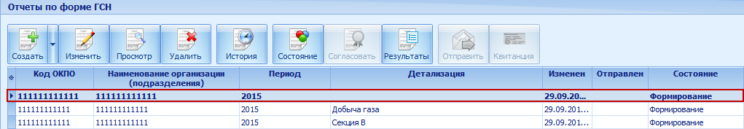
Рисунок 49 – список отчетов после модификации справочника
При открытии на редактирование подобного отчета, появится сообщение (Рисунок 50).
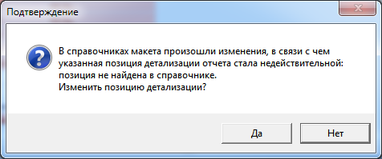
Рисунок 50 – оповещение об изменениях в справочнике
Если нажать "Да", появится окно "Укажите детализацию отчета" (Рисунок 51).
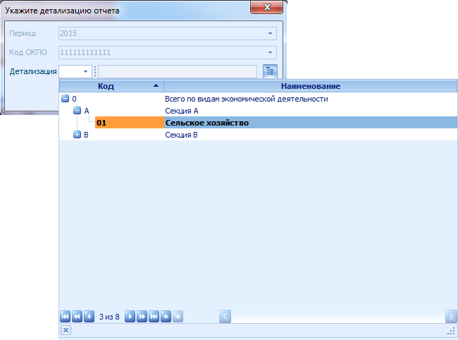
Рисунок 51 – укажите детализацию отчета
Укажите другую детализацию отчета и нажмите "ОК". Откроется окно редактирования отчета (Рисунок 52).
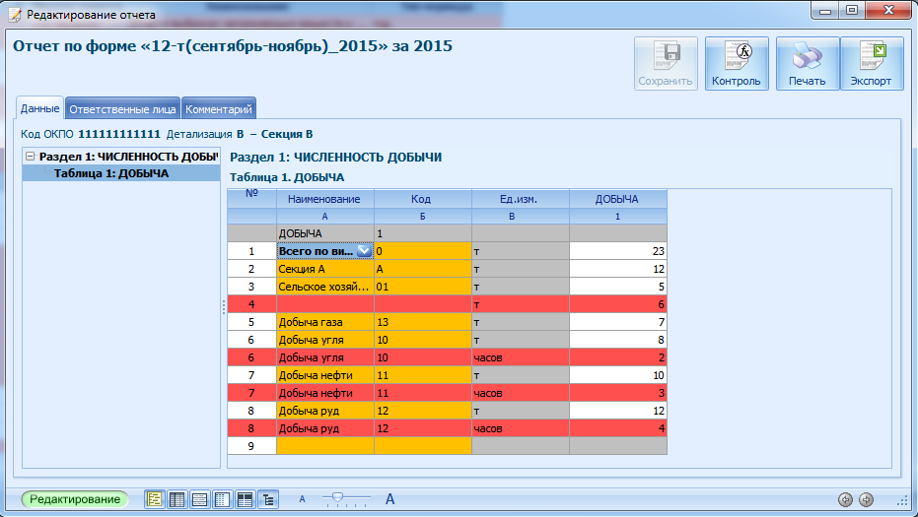
Рисунок 52 – редактирование отчета после модификации справочника

Красным будут подсвечиваться строки, которые были удалены или по которым были удалены единицы измерения.
При попытке провести контроль по такому отчету появится сообщение (Рисунок 53).
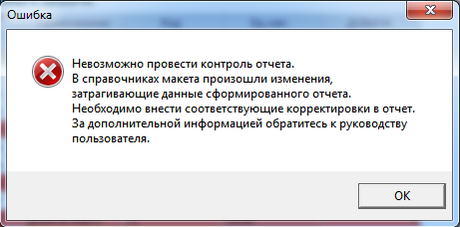
Рисунок 53 – оповещение при попытке провести контроль неотредактированного отчета
При редактировании подобного отчета, необходимо удалить все строки, которые подсвечиваются красным, для этого кликните правой кнопкой мыши по строкам отчета и в контекстном меню выберите пункт "Удалить некорректные строки отчета…" (Рисунок 54).
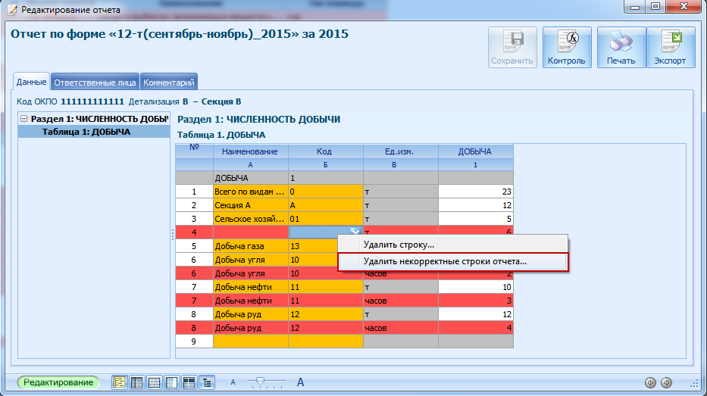
Рисунок 54 – удаление некорректных строк отчета
Появится сообщение подтверждение. Нажмите "Да", после этого отчет будет готов к дальнейшей работе.

Панель инструментов "Редактирование отчета"
Операции, доступные на панели инструментов "Редактирование отчета" приведены в таблице 5.
Таблица 5 – Операции, доступные на панели инструментов "Редактирование отчета"
Кнопка | Действие
 | Сохранить
 | Контроль
 | Просмотр

Сохранение отчета
Кнопка "Сохранить" становится активной после внесения изменений в структуру таблицы. Воспользуйтесь этой кнопкой для сохранения отредактированного отчета.
Сохраненный отчет отображается в окне главной формы в функциональном блоке "Отчеты по форме ГСН".
Если при выходе из режима редактирования вы попытаетесь закрыть отчет без сохранения, то получите предложение выбрать одно из действий (Рисунок 55).
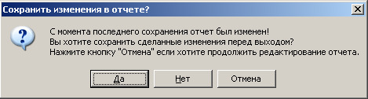
Рисунок 55 – Закрытие отчета без сохранения
Если вы хотите закрыть отчет, сохранив все внесенные изменения, выберите "Да".
Если хотите закрыть отчет, не сохраняя изменений, выберите "Нет".
Если вы передумали закрывать отчет, выберите "Отмена".

Получение протокола контроля
Для получения протокола контроля по текущему отчету нажмите кнопку "Контроль" на панели инструментов "Редактирование отчета".
Произойдет переход к окну, в котором содержится протокол контроля. Если в ходе проверки отчета не было выявлено ошибок, то протокол контроля будет пустой (Рисунок 56, Рисунок 57).
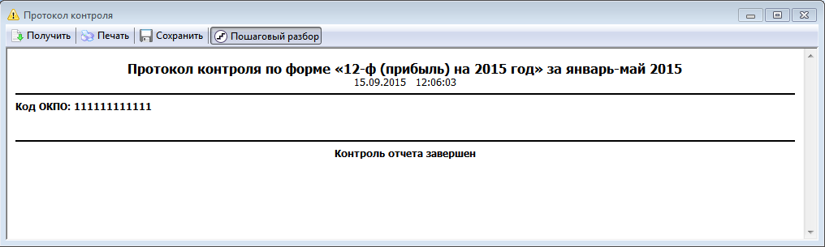
Рисунок 56 – Протокол контроля по отчету без детализации. Ошибок не выявлено
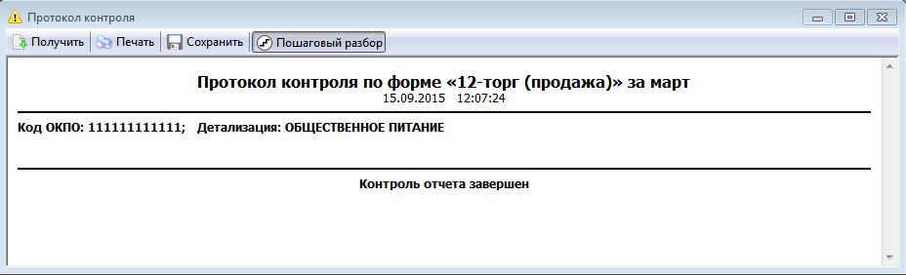
Рисунок 57 – Протокол по отчету с детализацией. Ошибок не выявлено
Иначе в протоколе будет представлена информация о тех данных, которые не прошли контроль, а так же предусмотрена информация о том, какие контроли влияют на отправку отчета. Если в протоколе контроля находятся формулы, рядом с которыми отображается красная надпись "Обязательный", значит отчет не прошел обязательный контроль и не сможет быть отправлен, ошибки в остальных формулах не запрещают отправку отчета (Рисунок 58Рисунок 57).
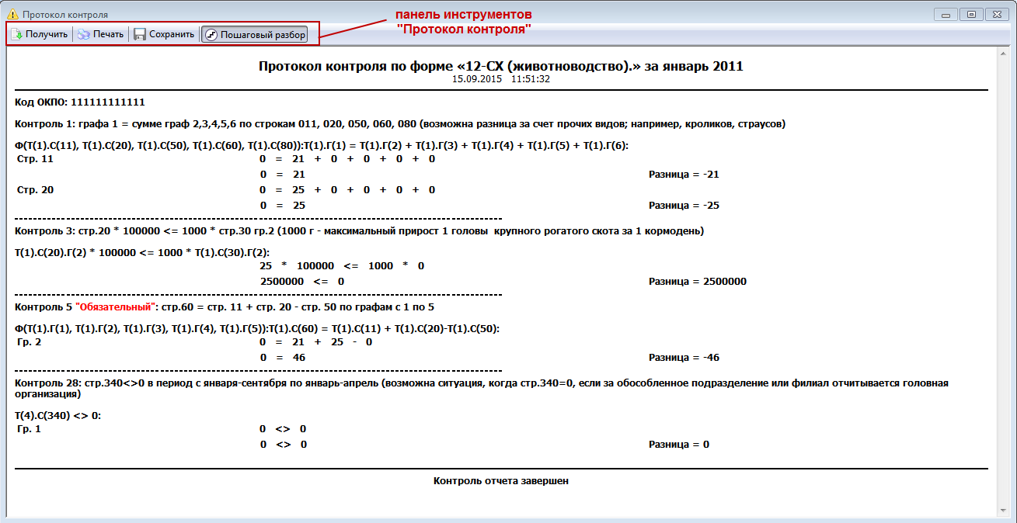
Рисунок 58 – Протокол по отчету, который не прошел контроль
Формулы, представленные в протоколе контроля, представляют собой аргументы, указывающие на элемент формы ГСН (графу, строку или ячейку таблицы), переменные либо константы, объединенные между собой с помощью операций.
Примите во внимание следующие обозначения, используемые в описании аргументов формул протокола контроля:
Т – таблица;
С – строка;
Г – графа;
Д – детализация;
Ф – фильтр.
В аргументе формулы протокола контроля в скобках указывается номер соответствующей таблицы, графы и код строки. Дополнительно в формулах могут использоваться следующие элементы: условие на детализацию и фильтр.
Замечание. Если в формуле представлена строка 2-го типа (заполняемая из справочника) в скобках будет указан также код позиции справочника и единицы измерения (если они определены для данной позиции) (Рисунок 59Рисунок 58).
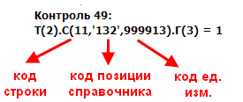
Рисунок 59 – Контроль для строки, заполняемой из справочника
Аргументы объединяются между собой тремя видами операций:
- Арифметические: сложение, вычитание, умножение и деление.
- Сравнения: равно, не равно, больше, меньше, больше либо равно, меньше либо равно.
- Логические: логическое сложение, логическое умножение, логическое следствие, логическое равенство.
Остановимся подробнее на третьем виде операций. Логические операции применяются с величинами логического типа, и имеют результат так же логического типа.
Внимание. Величина логического типа, это величина, имеющая два значения: "Истина" или "Ложь".
- Операция логического сложения ( || ). Формула выполняется, если хоть одна из величин формулы имеет значение "Истина". Пример: Т(1).С(1).Г(1)=1||Т(1).С(1).Г(2)=2. Если в графу 1 первой строки таблицы введено значение 1, или если в графу 2 этой же строки введено значение 2, или эти значения будут введены одновременно, контроль будет считаться пройденным.
- Операция логического умножения ( && ). Формула выполняется, если все величины формулы имеют значение "Истина". Пример: Т(1).С(1).Г(1)=1&&Т(1).С(1).Г(2)=2. Контроль будет считаться пройденным только в случае, когда и в графу 1 первой строки будет введено значение 1, и в графу 2 первой строки будет введено значение 2.
- Операция логического равенства ( ~ ). Формула выполняется, если обе из величин формулы имеют одинаковое значение. Пример: Т(1).С(1).Г(1)=1~Т(1).С(1).Г(2)=2. Если в графу 1 первой строки таблицы введено значение 1 и в графу 2 этой же строки введено значение 2, контроль будет считаться пройденным, т.к. и первая величина имеет значение "Истина", и вторая величина имеет значение "Истина". Если в графу 1 первой строки таблицы введено значение отличное от 1 и в графу 2 этой же строки введено значение отличное от 2, контроль так же будет считаться пройденным, т.к. и первая величина имеет значение "Ложь", и вторая величина имеет значение "Ложь".
- Операция логического следствия ( => ). Формула выполняется всегда, кроме случая, когда из величины типа "Истина" следует величина типа "Ложь". Пример: Т(1).С(1).Г(1)=1=>Т(1).С(1).Г(2)=2. Контроль не будет считаться пройденным только в случае, когда в графу 1 первой строки будет введено значение 1, а в графу 2 первой строки будет введено значение отличное от 2.
Если протокол контроля содержит ошибки в формулах, внесите изменения в текущий отчет и нажмите "Получить" на панели инструментов "Протокол контроля" для обновления протокола.
Для вывода протокола на печать нажмите соответствующую кнопку на панели инструментов. Для сохранения протокола контроля в виде веб-документа или текстового файла нажмите кнопку "Сохранить".
Если кнопка "Пошаговый разбор" отжата, в протоколе будут выведены только формулы и подставленные в них значения. Если указанная кнопка нажата, в протоколе будут отображены дополнительно все результаты операций сравнения в формуле (так называемые шаги, Рисунок 60Рисунок 59).
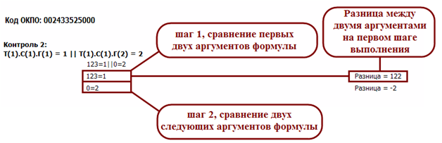
Рисунок 60 – Пошаговый разбор протокола контроля

Формирование печатной копии отчета
Если по умолчанию выбран внутренний механизм формирования печатной копии отчета, то для перехода к окну "Формирование печатной копии отчета" (Рисунок 61) нажмите кнопку "Просмотр" на панели инструментов "Редактирование отчета".
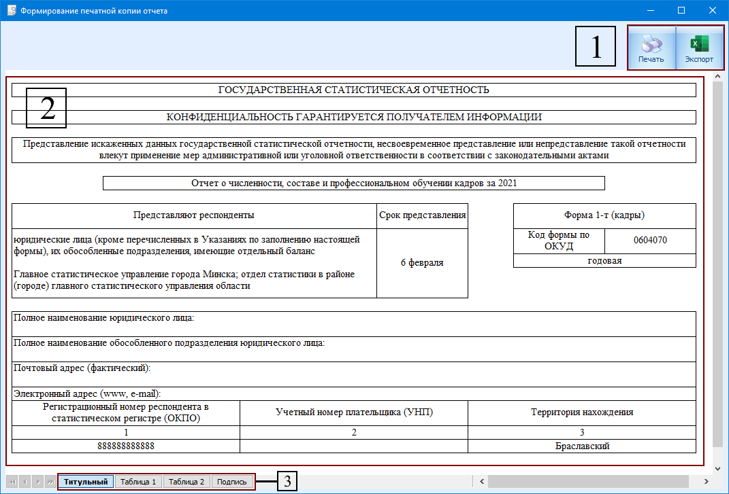
Рисунок 61 – Окно "Формирование печатной копии отчета"
Структура окна "Формирование печатной копии отчета" содержит:
- панель инструментов "Формирование печатной копии отчета";
- отображение страницы отчёта;
- навигацию по страницам отчёта.
Операции, доступные на панели инструментов "Формирование печатной копии отчета" приведены в таблице 6.
Таблица 6 – Операции, доступные на панели инструментов "Формирование печатной копии отчета"
Кнопка | Действие
 | Печать
 | Экспорт отчета в Microsoft World или Microsoft Excel
На странице «Титульный» сформирован частично заполненный титульный лист бланка формы: автоматически заполняются поля период, ОКПО и детализация (если имеется).
Внимание. При формировании печатной копии отчета поля УНП, наименование и адрес не заполняются.
Каждая таблица отображается на отдельной вкладке. Для отображения остальных таблиц используйте панель перехода (Рисунок 62). Значения кнопок на панели перехода представлены в таблице 7.
Рисунок 62 – Панель перехода
Таблица 7 – Значение кнопок панели перехода
Кнопка | Действие
 | В начало списка таблиц
 | Пролистать список таблиц влево
 | Пролистать список таблиц вправо
 | В конец списка таблиц
Замечание. Таблица отображается после клика по ее наименованию левой кнопкой мыши.
Для печати нажмите кнопку "Печать" и следуйте инструкциям в появившемся окне.
Для выгрузки описания и содержимого данного отчета в документ формата Excel нажмите кнопку "Экспорт". В открывшемся окне "Сохранить как" Вы можете выбрать один из форматов документа: xls или xlsx. Представление отчета полностью соответствует отображению отчета в окне "Формирование печатной копии отчет". Каждая таблица в документе Excel расположена на отдельном листе.
Для выхода из окна формирования печатной копии отчета нажмите кнопку "Закрыть" в верхней правой части окна.
Для формирования печатной копии отчета с помощью модуля формирования печатной копии отчета нажмите Shift+кнопка "Печать".
Модуль формирования печатной копии отчета поставляется отдельно от ПО "Электронный Респондент" и может быть загружен с сайта Белстата.
Установка и работа с модулем подробно описана в руководстве пользователя "Отчуждаемый модуль визуализации отчетов респондентов".
Если для формирования печатной копии отчета по умолчанию был указан модуль формирования печатной копии отчета, то для его вызова достаточно будет нажать на кнопку "Печать" на панели инструментов "Редактирование отчета". В таком случае, чтобы воспользоваться внутренним механизмом формирования печатной копии отчета, необходимо будет нажать Shift+кнопка "Печать". Настройка формирования печатной копии отчета подробно описана в пункте /5.5/.

История версий отчета
В ПО «Электронный Респондент» реализовано сохранение отчетов, которые уже отправлены в Национальный статистический комитет. Это значит: при редактировании статистических данных отчетов со статусом "Принят (Отправлен)" или "Не принят (Не отправлен)" и последующем сохранении внесенных изменений создается новая версия отчета. В списке отчетов отчет получает статус "Не отправлен".
Для просмотра всех версий отчета используйте кнопку "История версий отчета" на панели инструментов "Операции над отчетами".
Произойдет переход к окну "История версий отчета" (Рисунок 63).
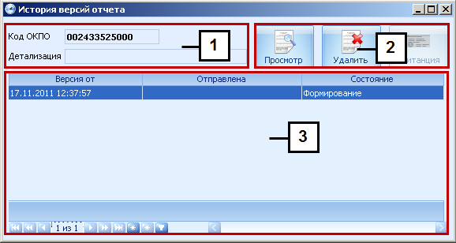
Рисунок 63 – Окно "История версий отчета"
Окно "История версий отчета" состоит из следующих элементов:
- описание текущего отчета;
- панель инструментов "Операции над версиями отчетами";
- таблица списка версий отчетов по выбранной форме ГСН.
Операции, доступные для версий отчета, выполняются с помощью кнопок на соответствующей панели инструментов.
Перечень управляемых элементов на панели инструментов окна "История версий отчета" описан в таблице 8.
Таблица 8 – Панель инструментов "Операции над версиями отчетами"
Кнопка | Действие
 | Просмотреть текущий отчет
 | Удалить текущий отчет
 | Просмотреть квитанцию
В истории версий отчета вы можете просмотреть все отчеты и квитанции по ним. В данном окне вы можете удалить отдельную версию отчета. При удалении последней версии отчета в списке отчетов будет отображаться следующая за ней в списке версий.

Удаление отчета
Для удаления текущего отчета в функциональном блоке "Отчеты по форме ГСН" нажмите кнопку "Удалить" на панели инструментов "Операции над отчетами". В появившемся диалоговом окне (Рисунок 64) подтвердите удаление нажатием кнопки "Да".
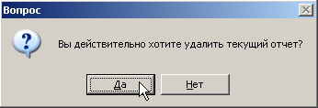
Рисунок 64 – Диалоговое окно подтверждения удалении текущего отчета по форме ГСН
Удаление отчета происходит только из БД респондента, но не из БД Национального статистического комитета.
Внимание. При удалении отчета в окне главной формы будет удален отчет как совокупность всех версий.

Операции над отчетами
В данной главе будут рассмотрены операции, которые могут выполняться над отчетами.
Для каждой загруженной формы ГСН отображается список созданных по форме отчетов (Рисунок 65).
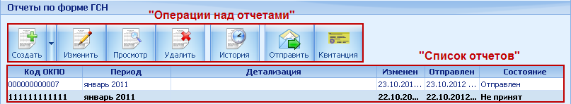
Рисунок 65 – Список отчетов
Операции над отчетами выполняются с помощью кнопок на соответствующей панели инструментов и контекстного меню.
Перечень управляемых элементов на панели инструментов "Операции над отчетами" описан в таблице 9.
Таблица 9 – Панель инструментов "Операции над отчетами"
Кнопка | Действие
 | Создать новый отчет
 | Редактировать текущий отчет
 | Удалить текущий отчет
 | Просмотреть текущий отчет
 | Показать историю версий отчета
 | Отправить текущий отчет на сервер принимающего центра
 | Просмотреть квитанцию
Создание, редактирование и удаление отчета было рассмотрено ранее /7/. Далее будут описаны остальные операции над отчетами.

Отправка отчета и получение квитанции
Для отправки отчета и получения квитанций необходимо установить соединение с Интернет.
Выберите необходимый отчет и нажмите "Отправить" на панели инструментов "Операции над отчетами".
Внимание. Отправляемый отчет должен пройти обязательный уровень контроля. При наличии ошибок в формулах контроля и попытке отправить отчет на экране появится соответствующее сообщение (Рисунок 66).
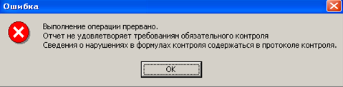
Рисунок 66 – Отчет не удовлетворяет требованиям обязательного контроля
В данном случае необходимо просмотреть протокол контроля и введенные данные. После проверки протокола и устранения ошибок, повторите попытку отправки отчета.
Внимание. Сертификаты УЦ должны являться актуальными на день отправки отчета иначе на экране появится соответствующее сообщение (Рисунок 67).
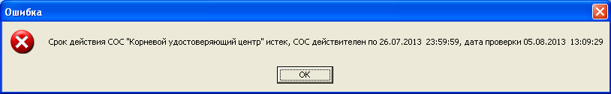
Рисунок 67 – Недействительный сертификат

Авторизация пользователя в ПО криптографической защиты информации
Для отправки отчета и просмотра ЭЦП квитанции необходимо пройти процедуру авторизации пользователя в ПО криптографической защиты информации (Рисунок 68).
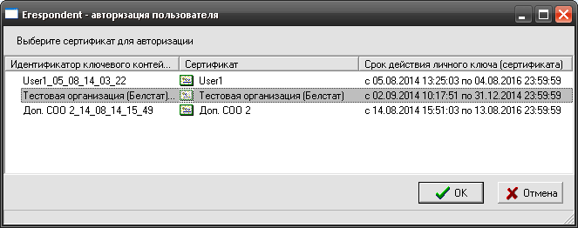
Рисунок 68 – Авторизация пользователя
Проверьте наличие ключевого носителя в компьютере, выберите сертификат для авторизации, который соответствует носителю с ключом, и нажмите кнопку "ОК" или клавишу "Enter" (Рисунок 69).
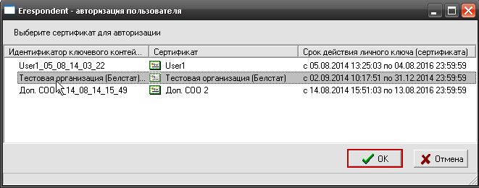
Рисунок 69 – Выбор сертификата для авторизации
На экране появится окно "Контейнер личных ключей" (Рисунок 70).
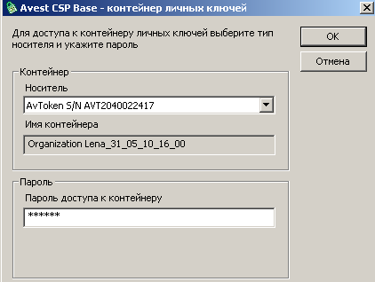
Рисунок 70 – Контейнер личных ключей
Введите пароль, полученный от администратора, и нажмите кнопку "ОК" или клавишу "Enter".
Если пользователь пытается отчитаться с помощью СОК физического лица, к которому привязано более одного атрибутного сертификата, появится окно выбора атрибутного сертификата (Рисунок 71, Рисунок 72).
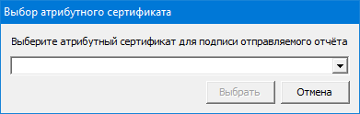
Рисунок 71 – Окно выбора атрибутного сертификата
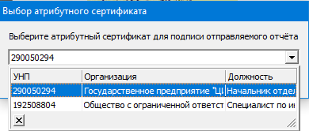
Рисунок 72 – Выбор атрибутного сертификата
Если пользователь пытается отчитаться с помощью СОК физического лица, к которому не привязано ни одного атрибутного сертификата, появится сообщение об отмене отправки, в связи с отсутствием УНП в сертификате пользователя.
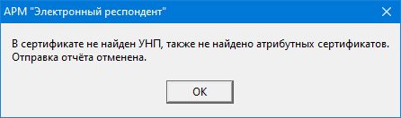
Рисунок 73 – Отсутствие УНП
Внимание. При отсутствии ключевого носителя в компьютере вы получите соответствующее сообщение (Рисунок 74).
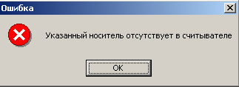
Рисунок 74 – Отсутствует носитель ключевой информации
Внимание. При неверно введенном пароле появится соответствующее сообщение, и вам будет предложено повторить попытку.
Если авторизация прошла успешно, отчет будет отправлен на ПЦ. Авторизация выполняется каждый раз при смене кода ОКПО.

Получение квитанции по отчету
Для получения квитанции нажмите кнопку "Квитанция" на панели инструментов "Операции над отчетами". Если отчет еще не был обработан СОО и квитанция отсутствует, вы получите соответствующее сообщение (Рисунок 75).
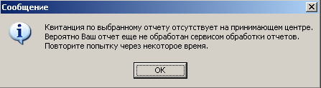
Рисунок 75 – Квитанция отсутствует
Если отчет получен Белстатом, на экране будет представлена квитанция по отчету (Рисунок 76).
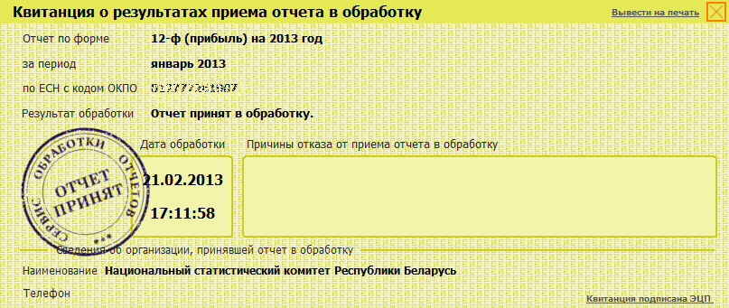
Рисунок 76 – Экранная форма квитанции о принятии отчета в обработку
Квитанция – документ в формате XML, информирующий о принятии или не принятии отчета в обработку (в последнем случае указываются причины). Квитанция формируется для каждой версии отчета, присланного электронным респондентом, и может быть получена только самим респондентом.
В заголовке квитанции указывается следующая информация:
- индекс формы;
- период отчетности;
- код ОКПО;
- детализация (если была определена для данной формы ГСН);
- дата и время завершения обработки отчета сервисом обработки отчетов;
- результат обработки отчета;
- причины отказа в обработке отчета (если отчет не принят).
Замечание. Каждая квитанция содержит сведения об организации, принявшей отчет в обработку: наименование и телефон.
В квитанции указывается результат принятия отчета к дальнейшей обработке. При отсутствии ошибок отчет считается принятым в обработку. В данном случае этап отправки отчета и проверки квитанции успешно завершен.
В случае обнаружения ошибок просмотрите нарушение, в результате которого отчет не был принят (Рисунок 77).
В результате проверки могут быть выявлены ошибки в структуре отчета, ЭЦП или соответствии кода ОКПО и респондента.
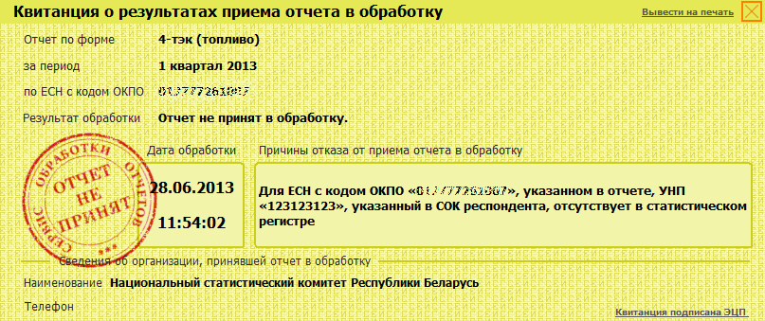
Рисунок 77 – Экранная форма квитанции об отказе в обработке отчета
Исправьте неправильные данные, внесите необходимые изменения для устранения возникших ошибок и повторите процесс отправки отчета.
Для получения печатной копии квитанции нажмите "Вывести на печать" в правом верхнем углу квитанции. На экране будет представлено окно "Квитанция" (Рисунок 78).
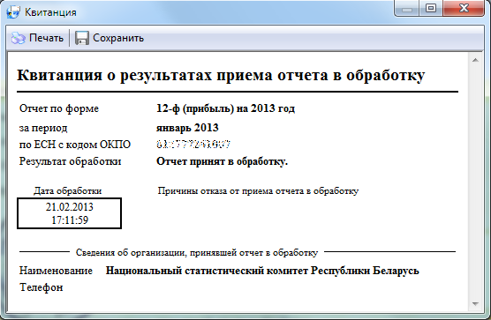
Рисунок 78 – Окно предварительного просмотра квитанции
В данном окне вы можете распечатать квитанцию по отчету с помощью кнопки "Печать" либо сохранить квитанцию в виде веб-документа или текстового файла.
Для просмотра ЭЦП квитанции нажмите "Квитанция подписана ЭЦП" в правом нижнем углу квитанции. На экране будет представлено окно "Цифровая подпись" (Рисунок 79).
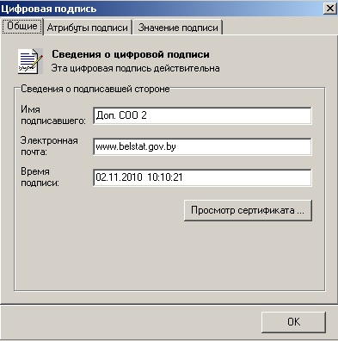
Рисунок 79 – Окно "Цифровая подпись"
Окно "Цифровая подпись" содержит 3 вкладки: "Общие", "Атрибуты подписи", "Значение подписи". На вкладке "Общие" представлена информация о действительности ЭЦП и сведения о подписавшей стороне. Для просмотра сведений о сертификате нажмите кнопку "Просмотр сертификата" и уточните необходимую вам информацию в окне "Сертификат" (Рисунок 80).
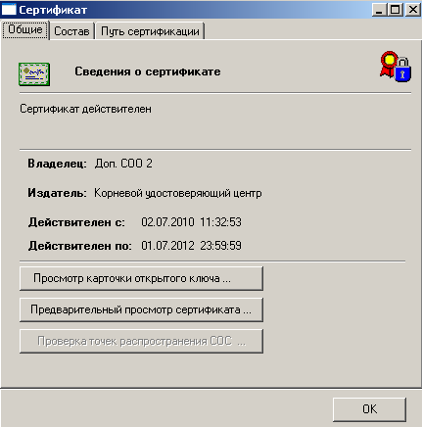
Рисунок 80 – Окно "Сертификат"
После просмотра необходимой информации закройте окна квитанции и перейдите к функциональному блоку "Отчеты по форме ГСН".

Экспорт макетов, отчетов и квитанций в XML документ
В ПО "Электронный Респондент" реализована функция экспорта макетов, отчетов и квитанций в xml документ.
Для экспорта макета в xml документ в функциональном блоке "Формы ГСН" кликните правой кнопкой мыши по выбранному макету и в контекстном меню укажите пункт "Экспорт макета" (Рисунок 81).

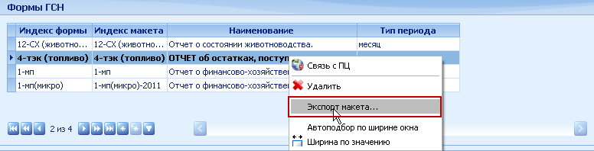
Рисунок 81 – Экспорт макета
Далее откроется окно "Экспорт макета". Для экспортируемых файлов по умолчанию формируется имя файла состоящее из некоторых атрибутов макета (Рисунок 82).
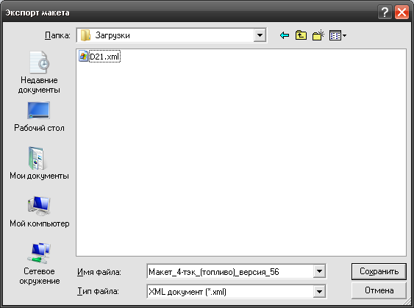
Рисунок 82 – Сохранение экспортируемого макета
Выберите каталог, куда будет сохранен документ, в поле "Имя файла" внесите необходимые изменения и нажмите кнопку "Сохранить".
Для экспорта отчета и квитанции по отчету в функциональном блоке "Отчеты по форме ГСН" кликните правой кнопкой мыши для вызова контекстного меню и выберите экспорт отчета или квитанции (Рисунок 83,Рисунок 84).
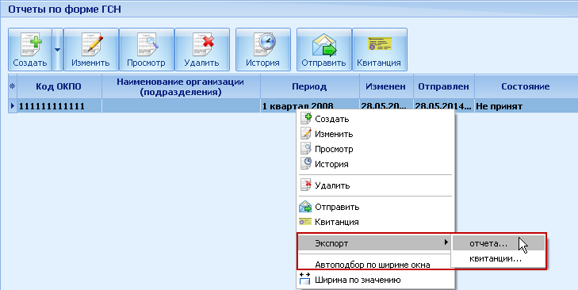
Рисунок 83 – Экспорт отчета
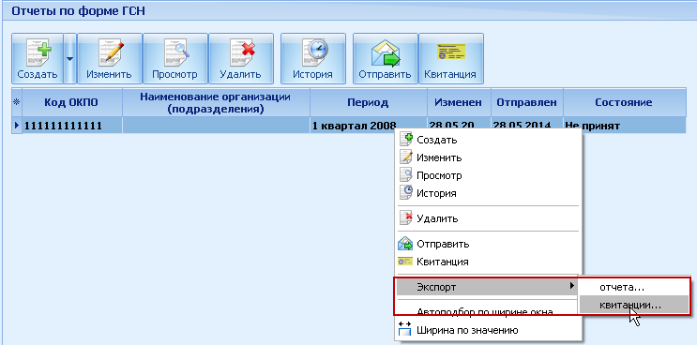
Рисунок 84 – Экспорт квитанции
Для экспортируемых файлов по умолчанию формируется имя файла состоящее из некоторых атрибутов отчета.
При необходимости измените название документа XML и сохраните его в выбранный каталог (Рисунок 85).
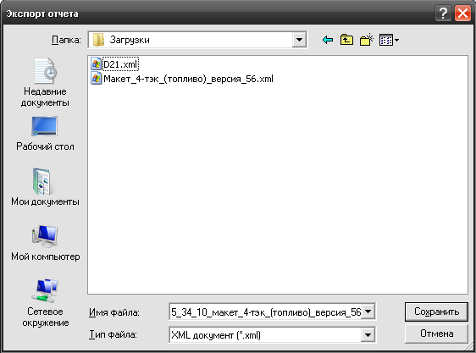
Рисунок 85 – Сохранение экспортируемого отчета
Экспортируемые в XML макеты и отчеты используются модулем формирования печатной копии отчета, который поставляется отдельно от ПО "Электронный Респондент" и может быть загружен с сайта Белстата.
Установка и работа с модулем формирования печатной копии отчета подробно описана в руководстве пользователя "Отчуждаемый модуль визуализации отчетов респондентов".

Дополнительные функциональные возможности
ПО "Электронный Респондент" предоставляет пользователям дополнительные функциональные возможности. Далее будут подробно описаны процедуры их реализации.

Дополнительное меню, подсказки
Контекстное меню вызывается нажатием правой кнопки мыши по функциональному блоку приложения и дублирует соответствующую данному блоку панель инструментов (Рисунок 86).
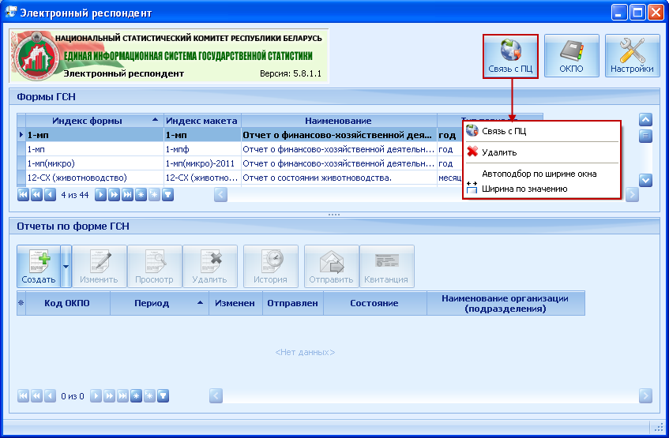
Рисунок 86 – Контекстное меню
Подсказки отображаются при наведении курсора на любую из кнопок панели инструментов (Рисунок 87).
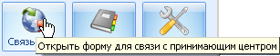
Рисунок 87 – Отображение подсказки

Изменение блоков
Для удобства пользователя неиспользуемые функциональные блоки могут быть сжаты или свернуты в целях увеличения размера нужного блока. Функциональные возможности изменения границ блоков и ширины колонок представлены на рисунках на конкретных примерах, но могут использоваться и при работе с другими блоками.
Для сжатия блока наведите курсор на его боковую или верхнюю границу (вид курсора должен измениться), зажмите левую кнопку мышки и, не отпуская ее, измените положение границы (Рисунок 88).
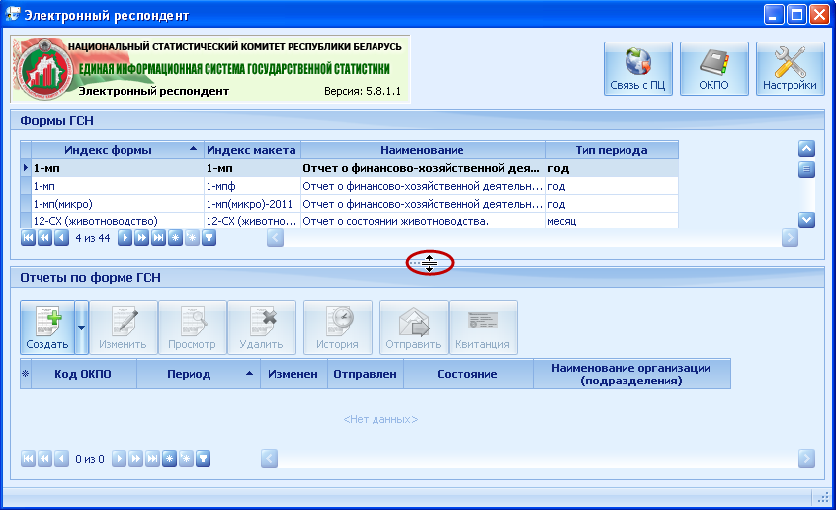
Рисунок 88 – Сжатие блока
Неиспользуемый блок может быть свернут, что может быть очень удобным при работе со структурой большой таблицы "Формы ГСН". Для этого в правом верхнем углу блока "Обновления компонент приложения" располагается кнопка . После ее нажатия блок сворачивается и на экране остается лишь вкладка с его названием (Рисунок 89).
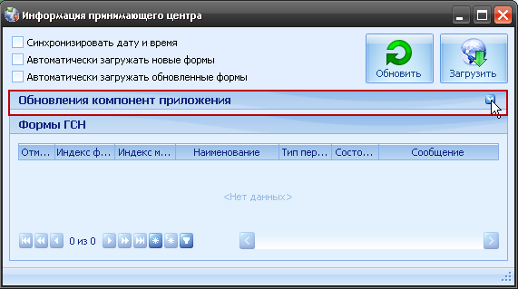
Рисунок 89 – Сворачивание блока
Для разворачивания блока нажмите на кнопку еще раз.

Изменение ширины колонок
Для удобного отображения данных в таблицах представлена возможность изменения ширины колонок различными способами.
Границы колонок могут быть изменены с помощью мыши так же, как и функциональные блоки (Рисунок 90).
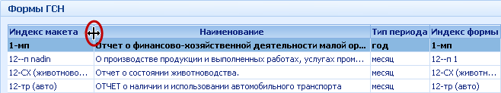
Рисунок 90 – Сжатие колонок
Для изменения ширины колонок используйте контекстное меню (вызывается правым кликом мыши по списку форм ГСН или отчетов, Рисунок 91).
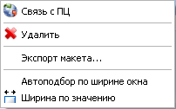
Рисунок 91 – Контекстное меню
Если выбрана опция "Автоподбор по ширине окна", то все колонки будут размещены в пределах окна, для которого указана эта опция. При выборе опции "Ширина по значению" ширина формируется в соответствии с максимальным содержимым записей, и при необходимости активизируется нижняя полоса прокрутки для отображения данных, которые содержатся за пределами видимой части окна.

Изменение размеров выпадающих списков
Границы размеров выпадающих списков могут быть изменены с помощью мыши так же, как и функциональные блоки: наведите курсор на его правый нижний угол (вид курсора должен измениться), зажмите левую кнопку мышки и, не отпуская ее, измените положение границы (Рисунок 92).
В противоположном углу находится кнопка закрытия списка.

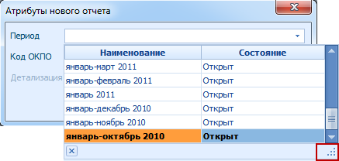
Рисунок 92 – Изменение размера выпадающего списка

Дополнительная панель инструментов окна "Редактирование отчета"
В левой нижней части окна "Редактирование отчета" находится дополнительная панель инструментов (Рисунок 93).
Рисунок 93 – Дополнительная панель инструментов
При нажатии на кнопку список разделов и таблиц будет скрыт. Для его открытия повторно нажмите эту кнопку.
Если кнопка "Боковик" нажата, графы боковика будут зафиксированы при прокрутке таблицы.
Нажмите кнопку "Перенос строк" для отображения переноса строк при просмотре таблицы.
Кнопка "Ширина колонок" предназначена для установления автоматического режима подбора ширины колонок.
Если кнопка "Высота заголовка таблицы" нажата, то будет установлена минимальная высота заголовка таблицы.
Для снятия установленных опций нажмите на кнопку еще раз. По умолчанию все опции отключены.
Кнопка "Вид отображения справочника (табличный/иерархический)" предназначена для установки вида отображения позиций справочника блока строк 1-ого рода. Если кнопка принимает вид , значит установлен иерархический способ отображения позиций справочника блока строк 1-ого рода. При нажатии на эту кнопку еще раз, она примет вид , и позиции справочника будут отображаться в табличном виде.
Чтобы изменить размер шрифта для отображения данных в таблице используйте бегунок .

Дополнительные кнопки блока
При работе с данными, представленными в виде таблицы (список форм, список отчетов), в левой нижней части функционального блока отображается набор дополнительных кнопок (Рисунок 94). Значение кнопок описано ниже в таблице 10.
Рисунок 94 – Дополнительные кнопки для работы с записями
Таблица 10 – Значения дополнительных кнопок
Кнопка | Действие
 | В начало списка позиций
 | К первой позиции из тех, что отображены на экране
 | К предыдущей позиции
 | К следующей позиции
 | К последней позиции из тех, что отображены на экране
 | В конец списка
 | Поставить закладку на текущей позиции
 | Вернуться к позиции с закладкой
 | Фильтр

Фильтрация
При работе с большим количеством различных записей (список форм, список отчетов) используйте функцию "Пользовательский фильтр". С ее помощью вы можете найти и отобразить на экране лишь те записи, которые нужны для работы на данный момент. Функция фильтрации работает только с отобранным количеством записей.
Для вызова фильтра выберите столбец, по записям которого вы хотите отфильтровать данные. После этого нажмите кнопку в левой нижней части окна или наведите указатель на наименование столбца и нажмите , а затем "Выбор" (Рисунок 95, Рисунок 96).
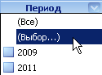
Рисунок 95 – Запуск пользовательского фильтра
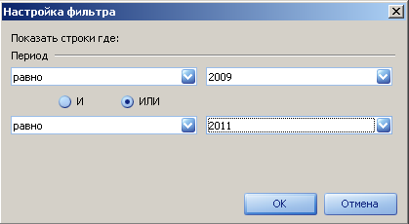
Рисунок 96 – Пользовательский фильтр
Фильтрация данных (Рисунок 95) происходит в зависимости от выбранного из списка условия:
- равно;
- не равно;
- меньше;
- меньше или равно;
- больше;
- больше или равно;
- похоже;
- не похоже;
- пустое;
- не пустое.
Условия фильтрации можно расширить при помощи кнопок "И" и "ИЛИ". При использовании кнопки "И" будут отображены записи, одновременно удовлетворяющие двум условиям фильтра. При использовании кнопки "ИЛИ" отобразятся записи, удовлетворяющие хотя бы одному из условий.
Символ "_" поможет заменить любой один символ.
Символ "%" заменяет собой любую комбинацию или последовательность символов. Проще всего использовать этот символ с условием "Похоже".
Например, при выборе условия "похоже" на "%год%" или "равно" "квартал" в списке окажутся все формы ГСН, тип периода которых – квартал или содержит "год": "Год без промежутков", "полугодие", "квартал" и т.п. (Рисунок 97).
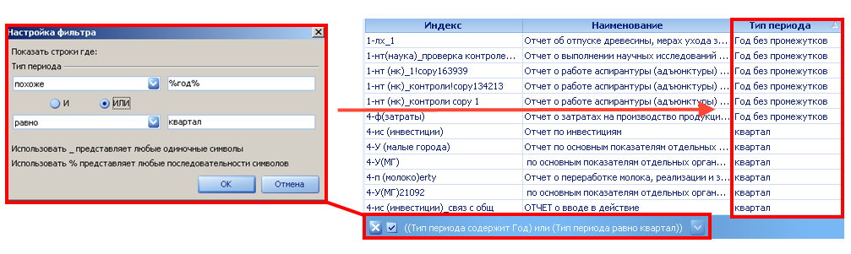
Рисунок 97 – Пример пользовательского фильтра
Иногда, при работе с большим количеством записей, можно обойтись без использования функции "Пользовательский фильтр", ограничившись обычным перечислением нужных (Рисунок 98). Для этого в наименовании столбца нажмите и выберите при помощи кнопки те записи, которые нужны вам на данный момент.
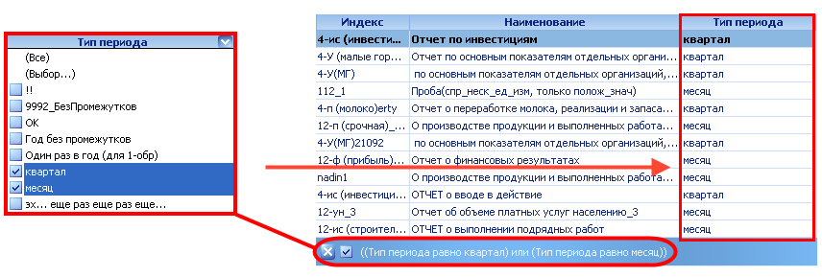
Рисунок 98 – Выбор нужных записей без использования фильтра

Конструктор фильтров
После отображения отфильтрованного списка записей откроется панель настройки фильтра (Рисунок 99).
Рисунок 99 – Панель фильтрации
Кнопка полностью закрывает функцию "Пользовательский фильтр". Кнопка возвращает список записей к исходному состоянию, но с возможностью восстановления. Запись "Тип периода = квартал" указывает на столбец, в котором происходил поиск, и условия фильтрации. Если было создано два и более условия фильтрации, добавляется кнопка , которая позволяет вернуться к прежним условиям (Рисунок 100).
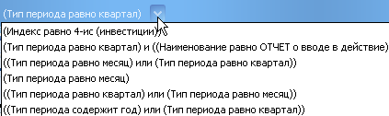
Рисунок 100 – Использованные условия фильтрации
Кнопка "Настройка" открывает окно создания фильтра (Рисунок 101). При помощи кнопок "Открыть" и "Сохранить как" вы можете загрузить фильтр или сохранить новый.
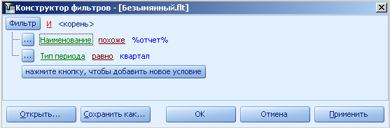
Рисунок 101 – Создание нового фильтра
Конструктор фильтров предоставляет расширенный список условий, в котором к предыдущим условиям добавляются следующие:
- между;
- не между;
- в;
- не в.
Создание фильтра необходимо для организации расширенного поиска, который предлагает осуществить фильтрацию сразу по нескольким полям. Например, в окне, представленном на рисунке 90, задаются условия для поиска форм с наименованием, "похожим" на "%отчет%" и с типом периода – "квартал". Результат фильтрации приведен на Рисунок 102.
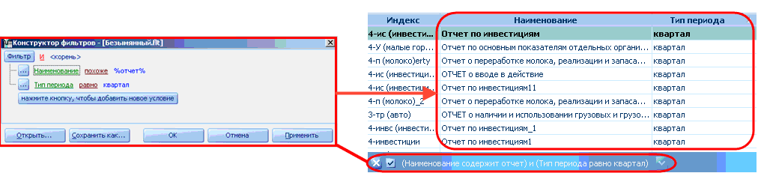
Рисунок 102 – Результат фильтрации по двум условиям
Кнопка "Фильтр" позволяет добавить одно условие, группу условий или удалить все заданные условия (Рисунок 103).
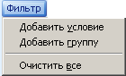
Рисунок 103 – Добавление и удаление условий фильтра
При помощи этих условий вы можете создавать разнообразные конструкции фильтра.
Например, на изображении (Рисунок 104) после фильтрации будут отображены записи, содержащие в наименовании формы слова "отчет" или "объем" и с типом периода – "квартал" и "месяц" соответственно:
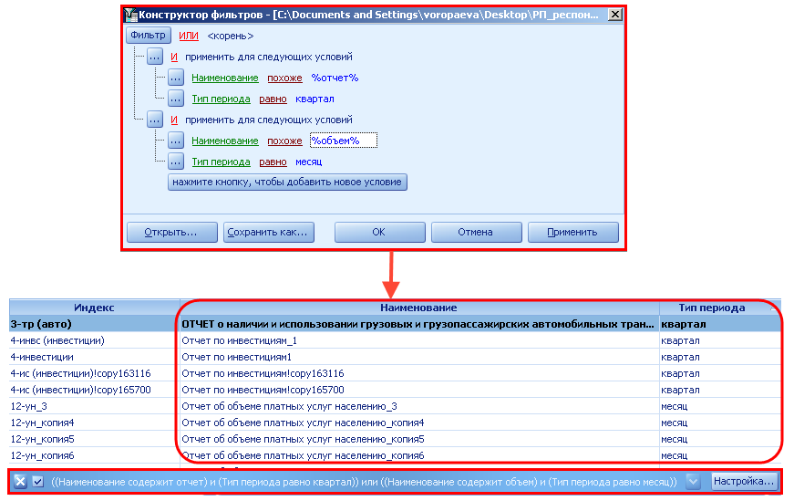
Рисунок 104 – Фильтрация по нескольким группам характеристик
При фильтрации могут быть использованы следующие логические условия:
- "И" – отображаются записи, удовлетворяющие всем условиям одновременно;
- "ИЛИ" – отображаются записи, удовлетворяющие хотя бы одному из условий;
- "НЕ И" – отображаются все записи кроме тех, которые удовлетворяют всем условиям одновременно;
- "НЕ ИЛИ" – отображаются все записи кроме тех, которые удовлетворяют хотя бы одному из условий.
Корневое логическое условие относится сразу ко всем группам условий. В данном случае (Рисунок 103) следует, что будут отображены записи, удовлетворяющие хотя бы одной группе условий. Но "внутри" каждой группы установлено логическое условие "И" – в этом случае будут отображены записи, одновременно удовлетворяющие условиям группы.

Сортировка
Сортировка записей накладывается только на отобранное множество записей. Для сортировки записей нажмите на заголовок того столбца, по значениям которого вы хотите их упорядочить (Рисунок 105 ).
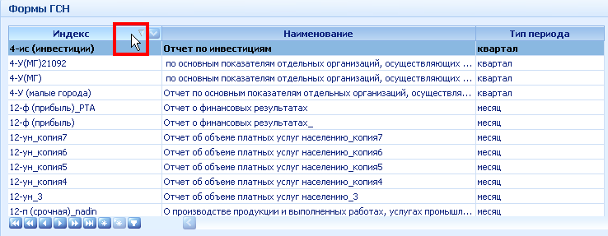
Рисунок 105 – Сортировка записей
Сортировка происходит при каждом нажатии на заголовок столбца. Направление стрелки показывает, как будет происходить сортировка: (вверх) – по возрастанию и (вниз) – по убыванию. Для смены направления сортировки нажмите ещё раз.

Удаление текущей формы ГСН
Чтобы удалить текущую форму ГСН из списка, а также все отчеты, созданные на основании этой формы, нажмите кнопку "Удалить"  в контекстном меню. В открывшемся окне (Рисунок 106) подтвердите действие нажатием кнопки "Да".
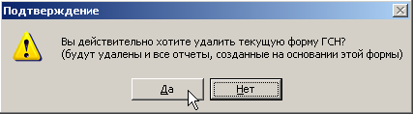
Рисунок 106 – Удаление текущей формы ГСН

Информация о программе
Для отображения информации о версии клиентского ПО, а так же контактной информации кликните левой клавишей мыши по изображению (Рисунок 107).
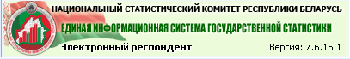
Рисунок 107 – Вызов информации о программе
Вся информация будет отображена в открывшемся окне (Рисунок 108):
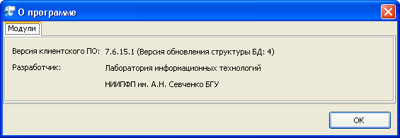
Рисунок 108 – Информация о программе

Возможные проблемы при работе с приложением и их решения

Ошибки, связанные с неправильной установкой или настройкой ПО криптозащиты
Данный класс ошибок проявляет себя в ПО «Электронный Респондент» при попытке отправить сформированный отчет на принимающий центр, обновить ПО «Электронный Респондент» или при попытке загрузить обновления сертификатов с принимающего центра. В большинстве случаев причиной таких ситуаций является неправильная (неполная) установка ПО криптозащиты и информационных ресурсов, необходимых для его нормального функционирования.
При проявлении вышеуказанных или схожих проблем рекомендуется проверить правильность установки по следующему сценарию:
Проверить, что используется последняя версия криптопровайдера. Чтобы узнать версию установленного криптопровайдера необходимо выполнить "Пуск→Все программы→Авест→AvestCSP" и перейти на вкладку Версия (Рисунок 109):
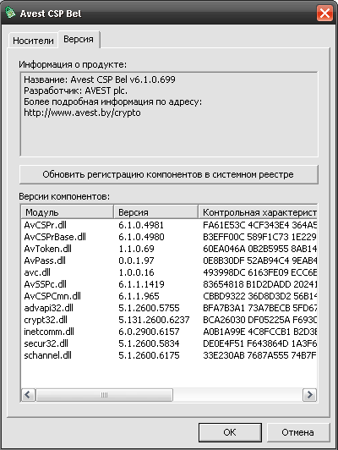
Рисунок 109 – Версия криптопровайдера
При необходимости обновить версию криптопровайдера;
Проверить, что используется последняя версия менеджера сертификатов для управления сертификатами, выданными соответствующим удостоверяющим центром (далее - УЦ). Чтобы узнать версию установленного менеджера сертификатов необходимо выполнить "Пуск→Все программы→Авест→ Персональный менеджер сертификатов Авест" и в главном меню "Справка" выбрать меню "О программе" (Рисунок 110):
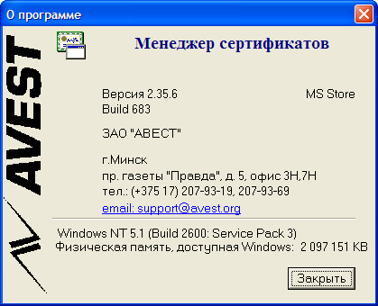
Рисунок 110 – Версия персонального менеджера сертификатов
При необходимости обновить версию менеджера сертификатов.
Кроме того необходимо в настройках ПО «Электронный Респондент» проверить и при необходимости указать путь к файлу AvCryptMail.dll библиотеки криптопровайдера. Для этого в основном окне приложения нажать кнопку "Настройки" и в появившемся окне "Настройки" выбрать вкладку "ЭЦП". В текстовом поле "Библиотека для работы с криптопровайдером" указать путь к файлу AvCryptMail.dll библиотеки криптопровайдера (Рисунок 111).
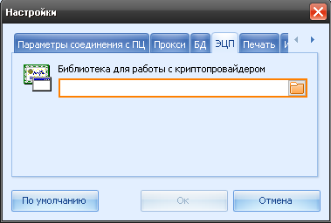
Рисунок 111 – Путь к файлу AvCryptMail.dll библиотеки криптопровайдера
Проверить, что установлены действующие сертификаты (срок действия которых не истек) соответствующего удостоверяющего центра. Подтверждением этого является наличие записей в сетевом справочнике менеджера сертификата.
Проверить, что удостоверяющему центру выдано доверие. Подтверждением этого является наличие соответствующей записи в справочнике доверенных УЦ менеджера сертификатов.
Типичные ошибки, связанные с неверной установки ПО криптозащиты:
Описание: "В списке действующих сертификатов не найдены сертификаты получателей статистической отчетности в электронном формате" (Рисунок 112).
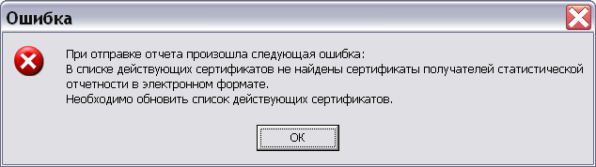
Рисунок 112 – Ошибка - В списке действующих сертификатов не найдены сертификаты получателей статистической отчетности в электронном формате
Проявление: при попытке отправить сформированный отчет.
Решение: проверить, что в сетевом хранилище Персонального менеджера сертификатов Авест присутствует сертификат «Национальный статистический комитет Республики Беларусь» и он действительный.
Если сертификат отсутствует – произвести Связь с ПЦ (сертификат будет импортирован на этапе «Обновление списка действующих СОК и СОС»).
Если сертификат недействителен – устранить причину недействительности (отображается в окне просмотра сертификата в Персональном менеджере сертификатов Авест)
Описание: "Сертификат издателя СОС не найден".
Проявление: при попытке отправить сформированный отчет или загрузка сертификатов.
Решение: проверить, что в хранилище установлены все сертификаты из цепочки доверия сертификатов ГосСУОК.
Описание: "Не найден список отозванных сертификатов" (Рисунок 113).
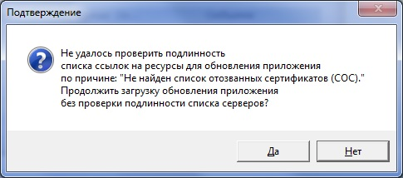
Рисунок 113 – Не найден список отозванных сертификатов
Проявление: при обновлении ПО «Электронный Респондент».
Решение: проверить, что установлен сертификат удостоверяющего центра и ему выдано доверие. Если вы хотите скачать обновление без проверки подлинности списка серверов, согласитесь с загрузкой, в этом случае подлинность ссылок на интернет-ресурсы не гарантируется.
Описание: "Срок действия СОС Корневой удостоверяющий центр ГосСУОК истек" (Рисунок 114).
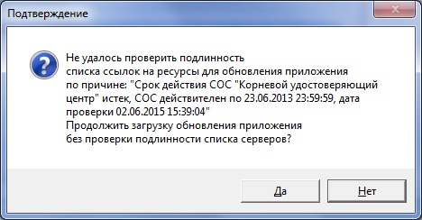
Рисунок 114 – Срок действия СОС Корневой удостоверяющий центр истек
Проявление: при обновлении ПО «Электронный Респондент».
Решение: проверить, что установлен сертификат удостоверяющего центра и ему выдано доверие. Если вы хотите скачать обновление без проверки подлинности списка серверов, согласитесь с загрузкой, в этом случае подлинность ссылок на интернет-ресурсы не гарантируется.

Ошибки, связанные с отсутствием необходимых обновлений операционной системы
Данный класс ошибок проявляет себя как при запуске ПО «Электронный Респондент», так и при попытке отправить сформированный отчет на принимающий центр на компьютерах, работающих под управлением операционных систем Microsoft Windows 2000 SP4 и Windows XP SP2.
Типичные ошибки, связанные с отсутствием необходимых обновлений операционной системы:
Описание: Ошибка с текстом "Класс не зарегистрирован…", "Не найден указанный модуль…"(Рисунок 115, Рисунок 116).
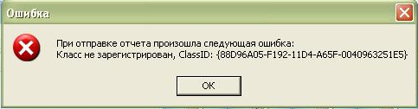
Рисунок 115 – Ошибка – Класс не зарегистрирован
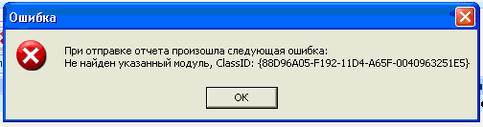
Рисунок 116 – Ошибка – не найден указанный модуль
Проявление: при попытке отправить сформированный отчет.
Решение: Обновить службу Microsoft Core XML Services (MSXML) 6.0.
Перейти по указанной ссылке, загрузить и запустить на выполнение необходимое, в зависимости от установленной версии операционной системы (обычно это файл msxml6_x86.msi) обновление. Перезапустить приложение.
Если проблема не устранена, в командной строке выполнить команду regsvr32 msxml6.dll

Описание: ПО «Электронный Респондент» не запускается (Рисунок 117).
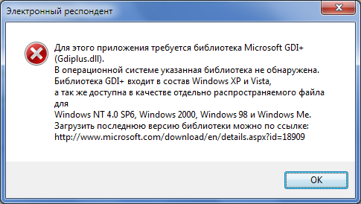
Рисунок 117 – Ошибка – не запускается приложение
Проявление: при запуске ПО «Электронный Респондент».
Решение: Обновить библиотеку графического интерфейса GDI+. Обновление доступно на официальном сайте корпорации Microsoft по следующему адресу:
http://www.microsoft.com/download/en/details.aspx?id=18909
Перейти по указанной ссылке, загрузить и запустить на выполнение указанное обновление. Данное обновление содержит библиотеку gdiplus.dll в папке \asms\10\msft\windows\gdiplus\, которую необходимо поместить в ту же папку, куда установлено ПО «Электронный Респондент» (по умолчанию C:\Program Files\АРМ Респондента\).

Прочие ошибки
В данный раздел включены ошибки, не попадающие в предыдущие разделы и возникающие как при установке ПО «Электронный Респондент», так и при его выполнении.
Описание: Предупреждение системы безопасности при запуске инсталляционного пакета ПО «Электронный Респондент» (Рисунок 118).
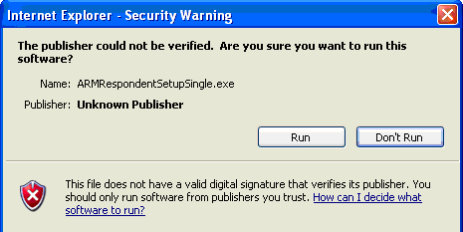
Рисунок 118 – Предупреждение системы безопасности при запуске инсталляционного пакета ПО «Электронный Респондент»
Проявление: Запуск инсталляционного пакета ПО «Электронный Респондент».
Решение: Разрешить выполнение инсталляционного пакета при условии, что он был получен с официального сайта Национального статистического комитета.
Описание: не появляется окно протокола контроля.
Проявление: при нажатии кнопки "Контроль" в режиме редактирования отчета.
Решение: раскрыть окно редактирования отчета на весь экран. Если окно протокола контроля по-прежнему не видно, то: закрыть приложение, удалить файл настроек
Для Windows XP: C:\Documents and Settings\Имя_пользователя\Application Data\EISGS\ERespondent\frmProtocolControl.ini
Для Windows 7 и новее: C:\Documents and Settings\Имя_пользователя\AppData\EISGS\ERespondent\frmProtocolControl.ini
или отредактировать его, установив значения параметров Left, Top равным 0.
Описание: Сообщение о невозможности подключения к серверу принимающего центра (Рисунок 119).
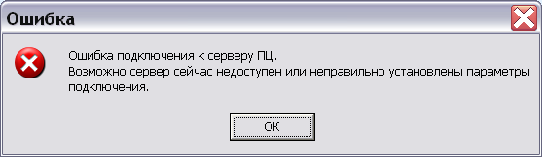
Рисунок 119 – Сообщение о невозможности подключения к серверу принимающего центра
Проявление: при операциях, требующих соединения с принимающим центром.
Решение:
- Проверить правильность установки параметров соединения с принимающим центром в настройках ПО «Электронный Респондент»:
Адрес: pc.belstat.gov.by
Порт: 8020
- Проверить соединение с принимающим центром, нажав кнопку "Проверка соединения"(Рисунок 120).
Рисунок 120 – Настройки ПО «Электронный Респондент»
В случае получения сообщения о том, что нет связи с принимающим центром, проверить наличие сетевого соединения по указанному адресу и порту. Например, открыв в браузере ссылку http://pc.belstat.gov.by:8020. Ожидаемый результат: 500 Invalid Path. В случае если страница не загружается или отображается другое содержимое – устранить возникающие неполадки и при необходимости разрешить сетевые соединения для указанного адреса и порта в настройках системного брандмауэра и/или стороннего программного обеспечения (антивирусного ПО, межсетевого экрана) контролирующего сетевые соединения.
Описание: при подключении к серверу возникла следующая ошибка: "An exception was raised on the server: Обновите ПО "Электронный Респондент" с сайта Белстата www.belstat.gov.by. Установленная у Вас версия ПО "Электронный Респондент" больше не поддерживается."(Рисунок 121).
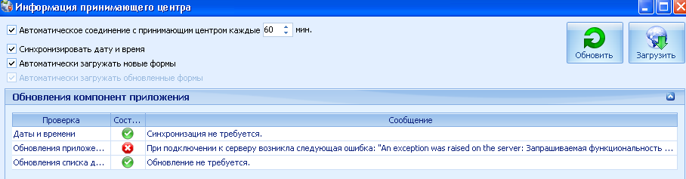
Рисунок 121 – Ошибка при подключении к серверу
Проявление: при обновлении информации с принимающего центра.
Решение: обновите ПО "АРМ Респондента" с официального сайта Национального статистического комитета Республики Беларусь.
Описание: "Приложение пыталось вызвать неизвестную или неподдерживаемую на ПЦ функцию. Проверьте параметры соединения с ПЦ в настройках приложения. Если параметры соединения с ПЦ указаны верно, но ошибка появляется снова обратитесь в службу технической поддержки территориального органа статистики. Информация о телефонах технической поддержки размещена на сайте Национального статистического комитета Республики Беларусь в разделе "Электронная отчетность"(Рисунок 122).
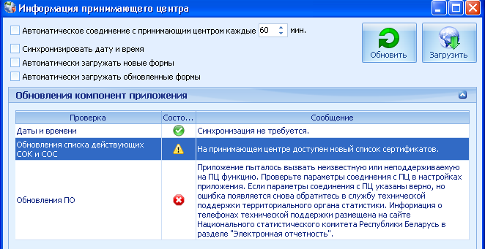
Рисунок 122 – Ошибка при обновлении ПО
Проявление: при обновлении ПО.
Решение: обратитесь в службу технической поддержки территориального органа статистики и попробуйте обновить ПО через некоторое время.
Описание: Доступных ресурсов для обновления не найдено. Обратитесь в службу технической поддержки территориального органа статистики. Информация о телефонах технической поддержки размещена на сайте Национального статистического комитета Республики Беларусь в разделе "Электронная отчетность"(Рисунок 123).

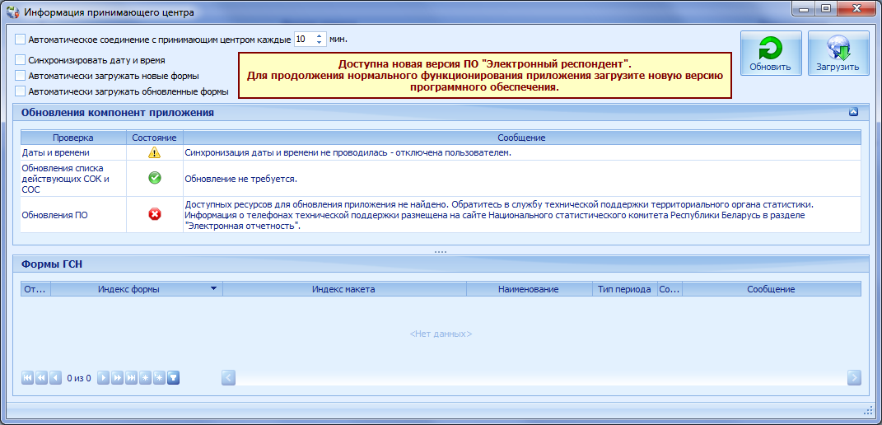
Рисунок 123 – Ошибка при обновлении ПО
Проявление: Ошибка при обновлении ПО.
Решение: обратитесь в службу технической поддержки территориального органа статистики и попробуйте обновить ПО через некоторое время.
Описание: На Принимающем Центре не заполнен список ссылок на ресурсы для обновления приложения. Обратитесь в службу технической поддержки территориального органа статистики. Информация о телефонах технической поддержки размещена на сайте Национального статистического комитета Республики Беларусь в разделе "Электронная отчетность"(Рисунок 124).
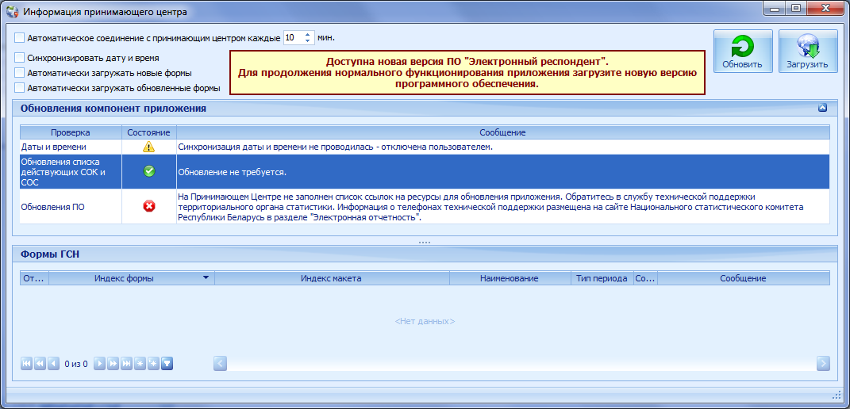
Рисунок 124 – Ошибка при обновлении ПО
Проявление: Ошибка при обновлении ПО.
Решение: обратитесь в службу технической поддержки территориального органа статистики и попробуйте обновить ПО через некоторое время.
Описание: Контрольная сумма загруженного файла обновления приложения не соответствует ожидаемой. Обратитесь в службу технической поддержки территориального органа статистики. Информация о телефонах технической поддержки размещена на сайте Национального статистического комитета Республики Беларусь в разделе "Электронная отчетность" (Рисунок 125).
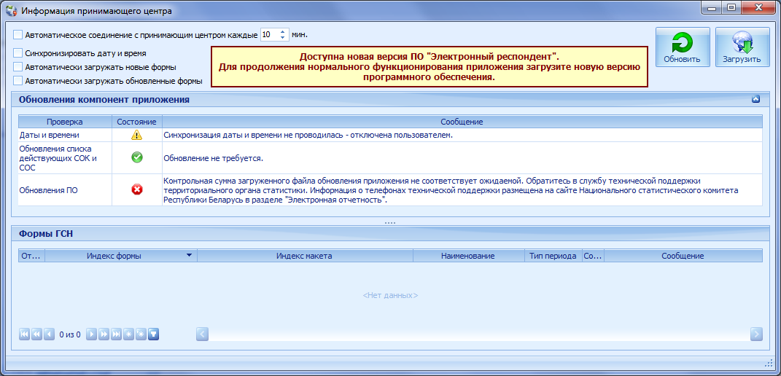
Рисунок 125 – Ошибка при обновлении ПО
Проявление: Ошибка при обновлении ПО.
Решение: обратитесь в службу технической поддержки территориального органа статистики и попробуйте обновить ПО через некоторое время.
Если Вы не можете решить проблему самостоятельно, обратитесь к системному администратору.
Совет. Внимательно читайте сообщения об ошибках при работе с приложением. Сообщения содержат необходимую для пользователя информацию о необходимых действиях.
Совет. Используйте наиболее удобные для вас варианты работы с приложением: панели инструментов, контекстное меню и всплывающие подсказки.

Переустановка ПО в ручном режиме
Если все предыдущие действия по устранению ошибки не привели к желаемому результату, то пробуем сделать “чистую” установку ПО.
Решение:
Порядок действий:
1. Сохраняем старую базу данных ERespondent.fdb в любом месте (если есть набранные отчеты).
2. Перезагружаем компьютер.
3. Через Установку/удаление программ удаляем АРМ Респондента.
4. Найти и удалить все файлы Erespondent.ini. Они расположены в папках c:\Users\%username%\AppData\Roaming\EISGS\ERespondent\, где %username% – имя пользователя, для всех пользователей компьютера, пользующихся Модулем.
5. Скачиваем с belstat.gov.by обновленную версию ПО.
6. Заменяем вновь созданную базу данных ERespondent.fdb ранее сохраненной копией.
7. Запускаем Erespondent.

Информация о последней версии криптопровайдера доступна на сайте ЗАО "Авест" по адресу: http://www.avest.by/crypto/csp.htm
Необходимые сертификаты, а также инструкции по конфигурации можно найти на сайте Национального центра электронных услуг.
Обновление доступно на официальном сайте корпорации Microsoft по следующему адресу: https://www.microsoft.com/ru-ru/download/details.aspx?id=6276
При наличии соответствующих прав можно поместить указанную библиотеку в папку c:\WINDOWS\system32\
В некоторых случаях окно протокола контроля появляется за пределами видимой области окна редактирования отчета

